ОАО ___________________________
(наименование учреждения)

МЕТОДИЧЕСКАЯ РАЗРАБОТКА
конспекта занятия, для проведения с работниками ОАО «__________________»

Тема 3. Средства коллективной и индивидуальной защиты работников ОАО «______________», а также первичные средства пожаротушения, имеющиеся в ОАО «______________».
Порядок и правила их применения и использования.

Челябинск
2016

УЧЕБНЫЕ И ВОСПИТАТЕЛЬНЫЕ ЦЕЛИ:

После проведения занятия работники ОАО «______________» должны:
1. Знать правила применения средств индивидуальной зашиты (далее – СИЗ) и порядок их получения.
2. Знать место расположения средств коллективной защиты и порядок укрытия в них работников ОАО «______________», правила поведения в защитных сооружениях.
3. Уметь пользоваться средствами коллективной и индивидуальной защиты.
ВРЕМЯ: 2 часа.
МЕСТО: класс ГО
ВИД: практическое занятие
ЛИТЕРАТУРА:
1. Федеральный закон от 21 декабря 1994 г. № 68-ФЗ «О защите населения и территорий от чрезвычайных ситуаций природного и техногенного характера».
2. Федеральный закон от 12 февраля 1998 г. № 28-ФЗ «О гражданской обороне».
3.Нормы пожарной безопасности. Обучение мерам пожарной безопасности работников организаций. Утверждены приказом МЧС России от 12 декабря 2007 г. № 645.
4. Приказ МЧС России от 01.10.2014 года № 543 «Об утверждении Положения об организации обеспечения населения средствами индивидуальной защиты»
5. Закон Челябинской области от 16 декабря 2004 г. № 345-ЗО "О защите населения и территории от чрезвычайных ситуаций межмуниципального и регионального характера"
6.Санитарные правила и нормативы СанПиН 2.6.1.2523-09 «Нормы радиационной безопасности (НРБ-99/2009)».
7.Санитарные правила и нормативы СП 2.6.1.2612-10 «Основные санитарные правила обеспечения радиационной безопасности (ОСПОРБ- 99/2010)».
8. Постановление Правительства Челябинской области от 12.04.07 № 93- П «Об обеспечении населения Челябинской области и НАСФ имуществом гражданской обороны».
9.Перевощиков В.Я. и др. Обучение работников организаций и других групп населения в области ГО и защиты от ЧС. - М.: НРБ, 2011. - 471 с.
10. Безопасность жизнедеятельности. Безопасность в чрезвычайных ситуациях природного и техногенного характера: Учебное пособие/В.А. Акимов, Ю.Л. Воробьев, М.И. Фалеев и др. Издание 2-е, переработанное. - М.: Высшая школа, 2007.
11. Учебно-методическое пособие для проведения занятий с работающим населением в области ГО, защиты от чрезвычайных ситуаций, пожарной безопасности на водных объектах / МЧС России, 2006 г. С.В. Кульпинов. - М.: Институт риска и безопасности, 2012. - 144 с.
12.Защитные сооружения гражданской обороны. Их устройство и эксплуатация. - М.: Военные знания.
13.Учебно-методическое пособие для проведения занятий работающим населением в области ГО, защиты от чрезвычайных ситуаций, пожарной безопасности на водных объектах / МЧС России, 2006 г.
14. Курс лекций и методические разработки по гражданской обороне и защите от чрезвычайных ситуаций для обучения работников организаций и других групп населения / Под общ. ред. Н.А. Крючка. - М.: Институт риска и безопасности, 2011. - 471 с.
15. Проведение занятий с работающим населением в области ГО, защиты от ЧС по пожарной безопасности и безопасности людей на водных объектах. Учебно-методическое пособие для руководителей занятий. - М.: ИРБ, 2011.

УЧЕБНО-МАТЕРИАЛЬНОЕ ОБЕСПЕЧЕНИЕ:
1. Мультимедийный проектор.
2. Персональный компьютер (планшетный ПК) ноутбук
3.Телевизор, видеоаппаратура
4.Экран настенный
5. Презентация по теме №3.
6. Плакатная и стендовая продукция по вопросам гражданской обороны и защиты населения от чрезвычайных ситуаций природного и техногенного характера:
«Средства индивидуальной защиты органов дыхания»-М.: ИРБ, 2011;
«Тушение пожаров. Приемы и способы спасения людей при пожарах»;
«Защитные сооружения гражданской обороны»;
«Современные средства защиты органов дыхания».
7.Электронные издания по вопросам гражданской обороны и защиты населения от чрезвычайных ситуаций природного и техногенного характера:
«Защита населения в убежищах и укрытиях гражданской обороны»;
«Обеспечение населения защитными сооружениями».
8.Учебные видеофильмы по вопросам гражданской обороны и защиты населения от чрезвычайных ситуаций природного и техногенного характера
«Средства и способы защиты населения»;
«Защита населения от ЧС» (CD + брошюра);
«Пожарная безопасность в современных условиях и способы защиты от пожаров» (CD + брошюра);
9. Оборудованное убежище или макеты противорадиационного укрытия и простейшего укрытия;
10. СИЗ: противогазы ГП-5, ГП-7 ГП-7ВМ, ГП-9– по одному противогазу на каждого слушателя, противогаз учебный – разрезной, противогазы детские ПДФ-7, ПДФ-ША – 2-3 шт. на группу слушателей, ватно-марлевая повязка – 1 шт., противопыльная тканевая маска – 1 шт., респираторы типа ШБ-1 «Лепесток-200», У-2К, РПА-1 – по одному каждой модификации, газодымозащитный респиратор ГДЗР, защитные костюмы - костюм изолирующий химический КИХ-4М, защитная фильтрующая одежда ЗФО-58.
11. Средства защиты кожи: костюм защитный Л-1, ОЗК – по комплекту каждой модификации, повседневная одежда и обувь с герметизированными приспособлениями – 1 комплект.
12. Пожарное имущество: образцы огнетушителей всех типов, первичные средства пожаротушения
13.Манекены: манекены в полный рост, манекены головы.
УЧЕБНЫЕ ВОПРОСЫ И РАСЧЁТ ВРЕМЕНИ
№ п/п | Учебные вопросы | Время(мин)
I | Вводная часть | 2
II | Основная часть  Учебные вопросы:  1.Виды, назначение и правила пользования имеющимися в ОАО «______________» средствами коллективной и индивидуальной защиты. Действия работников при получении, проверке, применении и хранении средств индивидуальной защиты.  2.Практическое изготовление и применение подручных средств защиты органов дыхания.  3.Действия при укрытии работников ОАО «______________» в защитных сооружениях. Меры безопасности при нахождении в защитных сооружениях.  4.Первичные средства пожаротушения и их расположение. Действия при их применении. | 85  25  15  30  15
III | Заключительная часть | 3

МЕТОДИЧЕСКИЕ УКАЗАНИЯ

1. При подготовке к занятию.
Изучить рекомендованную нормативную правовую базу федерального законодательства и подзаконных актов в области ГО, защиты населения и территорий от ЧС, обеспечения пожарной безопасности и безопасности людей на водных объектах. При изучении каждого вида средств индивидуальной защиты следует начинать с объяснения их назначения, устройства и показа приемов пользования ими, после чего провести практическую тренировку. При знакомстве с простейшими средствами защиты органов дыхания, необходимо использовать образца противопыльный тканевой маски, ватно-марлевой повязки и выкройки, обучая группу практически изготавливать маски и повязки.
Изучая индивидуальные средства защиты кожи, целесообразно показать слушателям подготовленные заранее различные защитные костюмы и комбинезоны, используемые в промышленности. Способы приспособления повседневной одежды и обуви для защиты кожи демонстрируется на заранее подготовленном комплекте одежды и обуви.
Для того чтобы научить слушателей подбирать и подгонять детский противогаз следует использовать манекен головы.
При изучении третьего вопроса занятие целесообразно проводить в оборудованном убежище (противорадиационное укрытие или другом защитном сооружение), которое предназначено для укрытия обучаемых данной группы. При изучении защитного сооружения целесообразно на примерах разъяснить, какие элементы определяют его защитные свойства, а затем показать общее устройство. Готовясь к занятиям, следует изучить инструкцию по эксплуатации защитных сооружений и организовать подготовку материального обеспечения. Кроме того, следует заблаговременно проработать раздел плана гражданской обороны по защите и подготовить помощников. Если представляется возможность, к занятию привлекается звено обслуживанию убежищ и укрытий, которое отрабатывает учебные вопросы согласно своему плану и одновременно обеспечивает проведения занятия с учебной группой.
2. При проведении занятия.
Занятие проводится методом рассказа, демонстрации наглядных учебных материалов и проведением практических тренировок.
Во вводной части проверить наличие работников, объявить тему и поставить учебные цели занятия, довести учебные вопросы и порядок их рассмотрения, разъяснить актуальность темы.
При изложении первого вопроса доводится виды, назначение и правила пользования имеющимися в ОАО «______________» средствами коллективной и индивидуальной защиты, а также действия работников при получении, проверке, применении и хранении средств индивидуальной защиты.
В ходе изложения второго вопроса методом практической тренировки отрабатывается изготовление и применение подручных средств защиты органов дыхания.
При рассмотрении третьего вопроса изучаются действия при укрытии работников ОАО «______________» в защитных сооружениях. Меры безопасности при нахождении в защитных сооружениях.
При изучении четвертого вопроса рассматриваются первичные средства пожаротушения и их расположение. Отрабатываются практические действия при их применении.
В заключительной части напомнить тему занятия, определить активность слушателей на занятии и определить достижение целей занятия.

1 учебный вопрос Виды, назначение и правила пользования имеющимися в ОАО «______________» средствами коллективной и индивидуальной защиты. Действия работников при получении, проверке, применении и хранении средств индивидуальной защиты.
Закон Российской Федерации «О гражданской обороне» определяет, что организации в пределах своих полномочий и в порядке, установленном федеральными законами и иными нормативными правовыми актами Российской Федерации создают и содержат в целях гражданской обороны запасы материально-технических, продовольственных, медицинских и иных средств. В соответствии с положениями закона Российской Федерации «О защите населения и территорий от чрезвычайных ситуаций природного и техногенного характера» граждане имеют право в соответствии с планами ликвидации чрезвычайных ситуаций использовать средства коллективной и индивидуальной защиты и другое имущество организаций, предназначенное для защиты населения от чрезвычайных ситуаций.
Использование средств защиты является одной главных составляющих организации гражданской обороны и защиты от чрезвычайных ситуаций.
Средства защиты - промышленные изделия, сооружения и др., предназначенные или приспособленные для предупреждения, устранения или уменьшения воздействия на людей опасных и вредных факторов окружающей (природной или производственной) среды, а также боевых средств поражения.
Средства защиты работников организаций от поражающих факторов оружия массового поражения (ОМП), а также техногенных аварий и катастроф по своему назначению подразделяются на две группы:
- средства радиационной, химической и биологической защиты (РХБЗ);
- медицинские средства защиты.
Средства радиационной, химической и биологической защиты делятся в зависимости от характера использования (одиночного или группового) на два вида: средства индивидуальной защиты (СИЗ) и средства коллективной защиты (СЗК).
Средства коллективной защиты (СКЗ) - защитные сооружения (сооружения и специальное оборудование), предназначенные для укрытия группы людей с целью защиты их жизни и здоровья от последствий аварий или катастроф на потенциально опасных объектах либо стихийных бедствий в районах размещения этих объектов, а также от воздействия современных средств поражения.
Средства коллективной защиты, являясь защитными сооружениями гражданской обороны (ЗС ГО) подразделяются на убежища, противорадиационные укрытия, а также простейшие укрытия.
В зависимости от типа и внутреннего оборудования СКЗ могут обеспечивать полную (комплексную) или частичную защиту от поражающего воздействия источников чрезвычайных ситуаций или оружия. Включают фортификационные сооружения (окопы, траншеи, блиндажи, убежища, укрытия и др.); защитные сооружения гражданской обороны; подвижные и перевозимые средства (бронированные машины, специальные палатки и др.).
СКЗ могут быть герметизированными (с фильтровентиляционным оборудованием) и негерметизированными, открытого и закрытого типов. Открытые сооружения в 1,5-2 раза уменьшают степень поражения людей от различных поражающих факторов по сравнению с нахождением их на необорудованной местности.

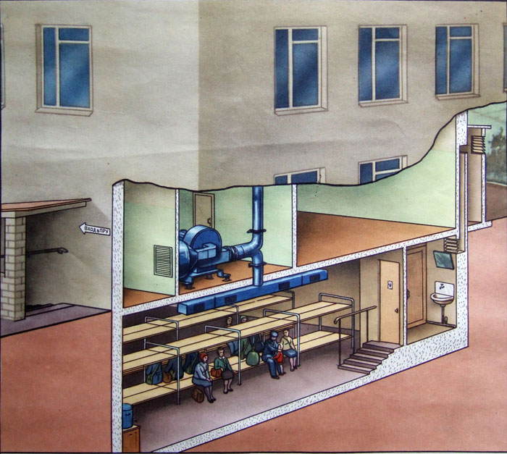

Встроенное убежище
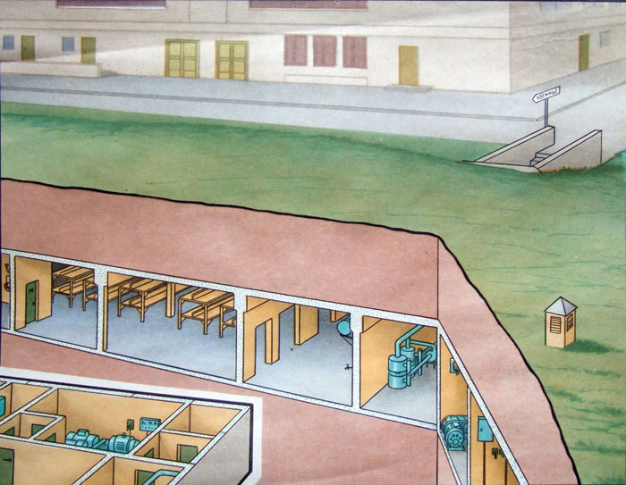

Отдельно стоящее убежище

На каждое ЗС ГО должно быть не менее двух комплектов ключей. Один комплект хранится у коменданта ЗС ГО, другой в местах, обеспечивающих круглосуточный и быстрый доступ к ним.
В организациях второй комплект ключей должен храниться у ответственных дежурных, начальников смен, на проходных с круглосуточным дежурством и т.п.
Средства индивидуальной защиты в зависимости от защищаемых органов подразделяются на:
- средства защиты органов дыхания (СИЗОД) - фильтрующие и изолирующие противогазы, респираторы, простейшие ватно-марлевые повязки;
- средства защиты кожи (СЗК)- защитные комплекты, специальная защитная одежда и т.д.
Гражданские фильтрующие противогазы и многофункциональные защитные средства.
Среди гражданских противогазов, используемых работниками организаций, наибольшее применение в настоящее время находят ГП-7 (или другие модификации, созданные на его базе), а также противогазы двойного использования (многофункциональные защитные средства) такие как МЗС ВК.
Противогаз гражданский ГП-7.
Противогаз ГП-7 предназначен для защиты органов дыхания и зрения взрослого населения страны, в том числе личного состава невоенизированных формирований гражданской обороны от отравляющих веществ вероятного противника, радиоактивной пыли и бактериальных аэрозолей.
Состав. В комплект гражданского противогаза ГП-7 входит лицевая часть МГП (МГП-В, МГП-ВМ или МГУ, МГУ-В), фильтрующе-поглощающая коробка (ФПК), незапотевающие плёнки, утеплительные манжеты, сумка для противогаза. Лицевая часть изготавливается 3-х ростов (размеров): 1,2, 3.
Основные технические характеристики.
- масса противогаза в комплекте без сумки, не более (грамм) - 900;
- масса фильтрующе-поглощающей коробки (ФПК), не более (грамм) – 250;
- масса лицевой части, не более (грамм) - 600;
- габаритные размеры при размещении в сумке, не более мм - 285х 210х115;
- сопротивление постоянному потоку воздуха на вдохе при объемном расходе воздуха 30 л/мин, не более 18 мм. вод. ст., 250 л/мин, не более 200 мм. вод. ст.;
- сопротивление лицевой части дыханию при скорости постоянного потока воздуха 30±1 л/мин на вдохе, не более 2 мм вод.ст. на выходе, не более 8 мм вод.ст.; - коэффициент проницаемости ФПК по аэрозолю стандартного масляного тумана (СМТ), %, не более - 0,0001;
- коэффициент подсоса аэрозоля СМТ под лицевую часть, %, не более- 0,0001.
- коэффициент проницаемости по парам радионуклида йода -131 и йодистого -131 метила, %, не более - 0,001;
- температурный диапазон эксплуатации противогаза - от - 40^{о} до + 40^{о}С.

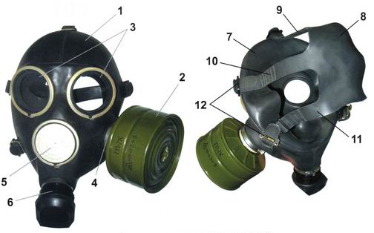

Противогаз гражданский ГП-7
1-корпус лицевой части; 2-ФПК ГП-7; 3-очковый узел; 5-переговорное устройство; 6-узел клапана вдоха;7-обтюратор; 8-нпголовник (затылочная пластина); 9-лобная лямка; 10-височные лямки, щёчные лямки; 12-пряжки.

Время защитного действия ФПК по опасным химическим веществам, при объемном расходе воздуха 30 л, мин., не менее:
- синильная кислота при концентрации 5 мл/л – 18;
- хлорциан при концентрации 5 мл/л- 18;
- хлор при концентрации 5,0 мг/л – 40;
- сероводород при концентрации 10,0 мг/л - 25;
- соляная кислота при концентрации 5,0 мг/л - 20;
- тетраэтилсвинец при концентрации 2,0 мг/л – 50;
- этилмеркаптан при концентрации 5,0 мг/л – 40;
- нитробензол при концентрации 5,0 мг/л – 40;
- фенол при концентрации 0,2 мг/л – 200;
- фурфурол при концентрации 1,5 мг/л – 300;
- декан (аналог зарина) при концентрации 0,05 мг/л – 1000.
Противогаз фильтрующий гражданский МЗС ВК (многофункциональное защитное средство серии ВК).
Противогаз предназначен для защиты органов дыхания, зрения и лица спасателей в составе комплексов СИЗ, участников формирований МЧС России, населения и промышленного персонала в условиях ЧС, при ликвидации последствий аварий природных и техногенных катастроф, сопровождающихся выделением в атмосферу вредных веществ. Противогаз МЗС ВК состоит из лицевой части МГУ (МГУ-В), фильтра ВК 450 марки А1В2Е2К1НgNOСОSXР3D, сумки для хранения противогаза.

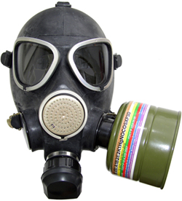

Противогаз МЗС ВК

Противогаз МЗС ВК обеспечивает эффективную защиту от органических газов и паров с температурой кипения выше 65ºС, неорганических газов и паров, кислых газов и паров, аммиака и его органических производных, оксидов азота, паров ртути, специфических опасных химических веществ (позволяет исключить использование патрона ДПГ-3), биологических аэрозолей, радиоактивной пыли.

Основные технические характеристики.
1. Начальное сопротивление противогаза на вдохе постоянному воздушному потоку при расходе 30 дм³/мин, Па, не более | 184
2. Начальное сопротивление фильтра постоянному воздушному потоку при расходе 30 дм³/мин, Па, не более | 172
3. Сопротивление фильтра постоянному воздушному потоку после запыления при расходе 95 дм³/мин, Па, не более | 630
4. Коэффициент проницаемости фильтра по аэрозолю стандартного масляного тумана, %, не более | 0,0001
5. Суммарный коэффициент подсоса и проницаемости противогаза по аэрозолю стандартного масляного тумана, %, не более | 0,0007
6. Коэффициент проницаемости фильтра по парам радиоактивных веществ при концентрации С_{о}=1·10⁻⁵ Ки/л, %, не более:
- радиоактивного йода-131 | 0,0001
- радиоактивного йодистого-131метила | 0,001
7. Время защитного действия фильтра по ОХВ при указанной концентрации, мин, не менее:
- хлористый водород, при 2,5 мг/дм³ | 30
- фтористый водород, при 1,4 мг/дм³ | 40
- ацетонитрил, при 1,0 мг/дм³ | 20
- хлорпикрин, при 0,1 мг/дм³ | 90
- фосген, при 1,0 мг/дм³ | 110
- хлорциан, при 5,0 мг/дм³ | 40
8. Время защитного действия фильтра по контрольным тест-веществам по ГОСТ Р 12.4.251-2009 при указанной концентрации, мин, не менее:
- оксид азота NO, при 3,1 мг/дм³ | 30
- диоксид азота NO₂, при 4,8 мг/дм³ | 30
- циклогексан, при 3,5 мг/дм³ | 128
- циан водорода, при 5,6 мг/дм³ | 50
- гидрид серы, при 7,1 мг/дм³ | 75
- хлор, при 15 мг/дм³ | 26
- диоксид серы, при 13,3 мг/дм³ | 49
- аммиак, при 0,7 мг/дм³ | 155
- пары ртути, при 0,013 мг/дм³ | 120 ч
- монооксид углерода, при 6,2 мг/дм³ | 27
9. Динамическая активность фильтра по тест-веществам при указанной концентрации, г, не менее:
- 0-изопропилметилфторфосфонат (зарин), при 1,0 мг/дм³ | 4,0
- 0-этил-s-диизопропиламиноэтилтиофосфонат (зоман), при 0,0009 мг/дм³ | 0,6
- мышьяковистые соединения, при 0,022 мг/дм³ | 4,0
10. Масса, г, не более
- фильтра | 460
- противогаза (без сумки и фляги для воды) | 1100
11. Гарантийный срок хранения, лет | 13
Правила пользования.
Подбор лицевой части противогаза необходимого размера (роста) осуществляется на основании результатов измерения мягкой сантиметровой лентой горизонтального и вертикального обхвата головы.

Горизонтальный обхват Вертикальный обхват

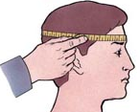
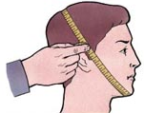

Измерение горизонтального и вертикального обхвата головы

Горизонтальный обхват определяется измерением головы по замкнутой линии, проходящей спереди по надбровным дугам сбоку на 2-3 см выше края ушной раковины и сзади через наиболее выступающую точку головы. Вертикальный обхват определяется измерением головы по замкнутой линии, проходящей через макушку, щеки и подбородок.
Измерения округляются с точностью до 5 мм. По сумме двух измерений устанавливаю нужный размер (рост маски) и положение (номер) упоров лямок наголовника, в котором они зафиксированы. Первой цифрой указывается номер лобной лямки, второй - височных, третьей - щёчных. Положение упоров лямок представлено в таблице.

Сумма горизонтального и вертикального обхватов головы, мм | Размер (рост) лицевой части | Положение упоров лямок
Сумма горизонтального и вертикального обхватов головы, мм | Размер (рост) лицевой части | ГП-7, ГП-7В |  |  | ГП-7ВМ
Сумма горизонтального и вертикального обхватов головы, мм | Размер (рост) лицевой части | лобовых | височных | щечных | лобовых | височных | щечных
До 1185 | 1 | 4 | 8 | 8 | 4 | 8 | 8
1190-1210 | 1 | 3 | 7 | 8 | 3 | 7 | 6
1215-1235 | 2 | 3 | 7 | 8 | 3 | 7 | 6
1240-1260 | 2 | 3 | 6 | 7 | 3 | 6 | 5
1265-1285 | 3 | 3 | 6 | 7 | 3 | 6 | 5
1290-1310 | 3 | 3 | 5 | 6 | 3 | 5 | 4
1315 и более | 3 | 3 | 4 | 5 | 3 | 4 | 3
Аналогичные таблицы представляются и на другие типы лицевых частей.

При получении противогаза с нужным размером (ростом) лицевой части необходимо внешним осмотром убедиться в его комплектности. Убедиться в исправности противогаза при этом:
- проверить целостность лицевой части, слегка растягивая резину;
- проверить целостность стёкол очков и исправность обтекателей;
- проверить целостность креплений;
- осмотреть клапанную коробку, убедиться в целостности фиксирующего хомута и порыва клапанов;
- осмотреть фильтрующе-поглощающую коробку, проверить на отсутствие пробоин, вмятин, ржавчины, помятостей резьбовой части;
- извлечь из отверстия на дне ФПК резиновую пробку (при получении противогаза в использование);
- проверить целостность противогазовой сумки, также осмотрев ремень для переноски и тесьму для фиксации.
При сборке противогаза необходимо в следующем порядке:
- протереть лицевую часть снаружи и внутри чистой тряпочкой (ватой), слегка смоченной водой;
- просушить лицевую часть;
- продуть узел вдоха;
- снять резиновый экран, отвинтить наружную седловину и продуть узел выдоха;
- снять с горловины фильтрующе-поглощающей коробки колпачок с прокладкой и извлечь пробку из отверстия в дне;
Примечание: Колпачок, прокладку и пробку следует хранить в сумке противогаза в полиэтиленовом пакете от лицевой части.
- взять в левую руку лицевую часть и правой рукой присоединить фильтрующе-поглощающую коробку, завинчивая её до отказа в узел вдоха;
- протереть мягкой сухой чистой ветошью стёкла;
- вскрыть коробку с незапотевающими плёнками;
- извлечь комплект из двух плёнок;
- взять незапотевающую плёнку за края;
- вставить любой стороной плёнку к очковому стеклу в паз очкового узла;
- вставить прижимное кольцо (резиновый стержень);
- вставить вторую плёнку в очковый узел в том же порядке и последовательности.
При укладке собранного противогаза в сумку:
- положить противогаз переговорным устройством на ладонь левой руки;
- убрать правой рукой наголовник внутрь маски;
- вложить противогаз в сумку переговорным устройством вниз, а фильтрующе-поглощающей коробкой от себя.
При подгонке противогаза необходимо:
- установить по сумме горизонтального и вертикального обхвата головы рекомендуемое положение лямок наголовника;
- лобную и височные лямки через прорези пряжек установить в пряжках так, чтобы рекомендуемая цифра полностью прошла через крайнюю прорезь, а уступ на лямке, соответствующий этой цифре, плотно прилегал к перемычке пряжки;
- распустить щёчные лямки до ограничителей;
- установить фиксаторы на щёчных лямках таким образом, чтобы уступ на лямке прилегал к перемычке фиксатора, соответствующий цифре, рекомендуемой для щёчных лямок.
Определение правильности подгонки противогаза выполняется следующим способом. При надетом противогазе необходимо закрыть отверстие в дне коробки пробкой или рукой и сделать глубокий вдох. Если воздух не проходит под маску, то маска подогнана и противогаз собран правильно, в случае если воздух при вдохе попадает под маску, то противогаз подогнан неправильно.
Надевание противогаза выполняется по команде «ГАЗЫ» или самостоятельно. При надевании противогаза необходимо задержать дыхание, закрыть глаза, снять головной убор, извлечь противогаз из сумки, взять лицевую часть обеими руками за щёчные лямки так, чтобы большие пальцы захватывали их изнутри. Затем следует зафиксировать подбородок в нижнем углублении обтюратора и движением рук вверх и назад натянуть наголовник на голову и подтянуть до упора щёчные лямки. Сделать резкий выдох, открыть глаза.
Снятие противогаза выполняется по команде «противогаз СНЯТЬ». При этом следует:
- снять головной убор;
- взять рукой клапанную коробку, легка оттянуть лицевую часть вниз и движением руки вперед и вверх снять противогаз;
- надеть головной убор;
- сложить противогаз и уложить его в сумку.
При обращении с противогазом (индивидуальном хранении) необходимо:
- оберегать противогаз от ударов и толчков;
- бережно обращаться с выдыхательными клапанами, обращать особое внимание на целостность лепестков и правильную установку их в гнезда (без перекосов и короблений);
- не допускать трения очковых стекол о жёсткие поверхности;
- оберегать мембрану переговорного устройства от проколов острыми предметами, от механических повреждений, от попадания на мембрану сыпучих пылевидных веществ (песка, дорожной пыли и т.п.);
- проводить осмотр противогаза не реже, чем предусмотрено правилами технического обслуживания;
- проверку противогаза в камере с раздражающим веществом проводить не более 8 раз;
- предохранять от ударов фильтрующе-поглощающую коробку.
Особенности пользования поврежденным противогазом:
При незначительном разрыве маски или лямок наголовника следует зажать пальцами прорванное место или прижать его ладонью к лицу (голове).
При большом порыве маски, повреждении стекол очков или клапанов выдоха необходимо:
- задержать дыхание;
- закрыть глаза;
- снять маску;
- отвинтить от маски коробку;
- взять горловину фильтрующе-поглощающей коробки в рот, стараясь не прикасаться губами к корпусу;
- зажать нос, и, не открывая глаз, дышать ртом через коробку.
При пробоинах, проколах и других нарушениях целостности фильтрующе-поглощающей коробки следует:
- закрыть место нарушения целостности рукой или зажать её любыми подручными средствами (глиной, землей и т.п.).
-при первой возможности заменить повреждённую коробку на исправную.
При замене неисправного противогаза на исправное изделие в условиях зараженного воздуха быстро:
- снять головной убор;
- задержать дыхание;
- закрыть глаза;
- снимите поврежденный противогаз;
- надеть исправный противогаз;
- сделать резкий выдох;
- открыть глаза;
- возобновить дыхание;
-надеть головной убор.
Респираторы
Респираторы применяются для защиты органов от радиоактивной пыли и от воздействия биологических средств вторичных аэрозолей.
Наибольшее распространение имеет респиратор Р-2.
Респиратор Р-2 представляет собой фильтрующую полумаску -1, снабжённую носовым зажимом-4, двумя клапанами вдоха-2 и одним клапаном выдоха с предохранительным экраном-3, оголовьем с тесёмками-5 и 6. Хранится респиратор Р-2 в полиэтиленовой упаковке-7.

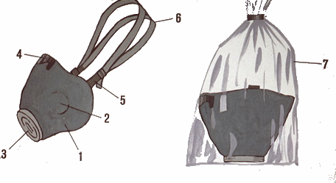

Респиратор Р-2
Также в целях гражданской обороны на предприятиях возможно использование респираторов промышленной группы, предусмотренных технологическими регламентами, таких как, например «Кама-стандарт»,
Ру-60М, РПГ-67, У-2К и т.д.
Подбор респиратора. Р-2 изготавливается трёх размеров. Требуемый размер респиратора определяется по результатам измерения высоты лица (расстояние между точкой наибольшего углубления переносицы и самой низкой точкой подбородка).

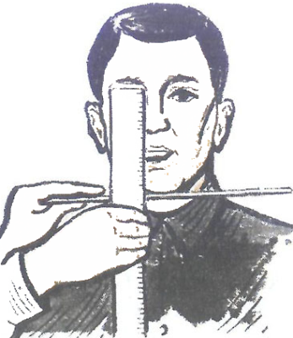

Измерение высоты лица
Данные по определению размера респиратора по измерению высоты лица представлены в таблице.
Измерения в мм | Требуемый размер
до 109 | 1
110 -119 | 2
120 и более | 3
При получении респиратора требуемого размера необходимо убедиться в целостности полиэтиленовой упаковки (в упаковке не должна присутствовать крошка и пыль полиуретана), произвести внешний осмотр респиратора при этом убедиться целостности полумаски, тесёмок, регулирующих пряжек (отсутствии порывов, разрывов, трещин и т.п.).
После подбора производится его примерка и проверка плотности прилегания полумаски. Для примерки необходимо:
- надеть полумаску на лицо так, чтобы нос и подбородок разместились внутри неё, одна тесьма располагается на теменной части головы, другая на затылочной (при необходимости после снятия респиратора с помощью пряжек регулируется длина тесёмок);
- прижать концы носового зажима к носу.
Для проверки плотности прилегания надетой полумаски к лицу необходимо ладонью плотно закрыть отверстия предохранительного экрана и сделать лёгкий выдох. Если при этом по линии прилегания респиратора к лицу воздух не выходит, а лишь несильно раздувает полумаску, респиратор надет герметично. Если чувствуется, что воздух проходит в области крыльев носа, то необходимо плотнее прижать концы носового зажима. При невозможности добиться герметичности респиратора, его заменяют на изделие другого размера.
Надевание Р-2 выполняется по команде «респиратор НАДЕТЬ», а также самостоятельно. При этом следует:
- надеть полумаску на лицо так, чтобы нос и подбородок разместились внутри неё;
- одну тесьма располагается на теменной части головы, другая на затылочной;
- прижать концы носового зажима к носу.
Снятие респиратора выполняется по команде «респиратор СНЯТЬ».

Дополнительный патрон ДПГ-3.
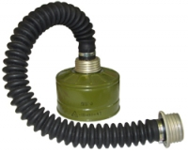

Дополнительный патрон ДПГ-3
Дополнительный патрон ДПГ-3 предназначен для комплектации гражданских противогазов ГП-7, ГП-7В и детских противогазов ПДФ-2Д, ПДФ-2Ш с целью расширения области их применения.
Противогаз в комплекте с ДПГ-3 обеспечивает защиту от отравляющих веществ, радиоактивной пыли, биологических аэрозолей и дополнительную защиту от аварийно химически опасных веществ: аммиака, хлора, диметиламина, нитробензола, сероуглерода, тетраэтилсвинца, фенола, фурфурола, этилмеркаптана и др.
Состав. В комплект поставки патрона входят: дополнительный патрон ДПГ-3, соединительная трубка, вставка, колпачок, заглушка.
Изолирующие противогазы
Изолирующие противогазы ИП-4, ИП-5, ИП-6 и др. используется формированиями при проведении аварийно-спасательных и других неотложных работ, в отдельных случаях может быть использованы работниками организаций, например при выходе из зараженной зоны с концентрацией ОВ или АХОВ, делающей невозможным использование фильтрующих противогазов.
Изолирующий противогаз ИП-4м
Изолирующий противогаз ИП-4м предназначен для защиты органов дыхания, лица и глаз от ОВ АХОВ в воздухе независимо от их концентрации при выполнении аварийно-спасательных и других неотложных работ (в условиях недостатка или отсутствия кислорода.
Противогаз ИП-4м состоит из:
- лицевой части (маски МИА-1);
- регенеративного патрона (РП-4;)
- дыхательного мешка;
- соединительной трубки;
- клапана избыточного давления.
Для размещения дыхательного мешка и регенеративного патрона используется специальный каркас. В комплект противогаза также входят не запотевающие плёнки, мембраны переговорного устройства, усилительные манжеты, сумка.

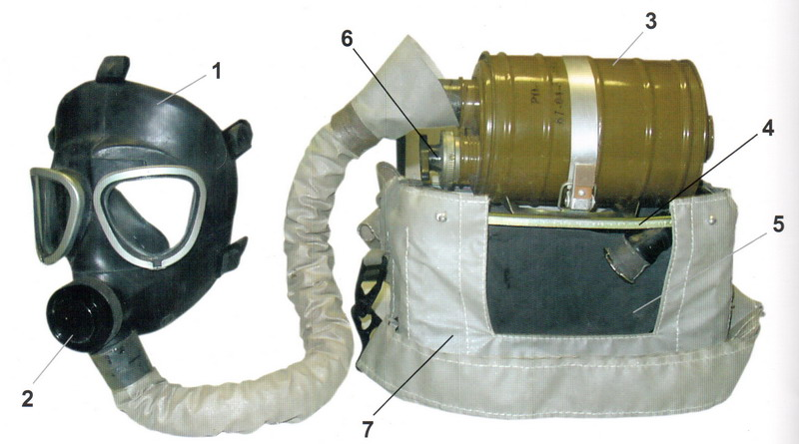

Изолирующий противогаз ИП-4м
1-лицевая часть; 2-пробка для закрывания угольника; 3-регенеративный патрон; 4-каркас; 5-дыхательный мешок; 6-пусковое приспособление регенеративного патрона; 7-сумка.

Тактико-технические характеристики.
- эксплуатационный диапазон температур от -40° до +40° С;
- время нахождения в противогазе при относительном покое не более 180 мин;
- время работы: при низкой физической нагрузке - не более 180 мин; при средней - не более 60 (75) мин; при высокой не более 30 (40) мин. (в скобках указано время работы в противогазе без изолирующих средств защиты кожи).
- время непрерывных работ со сменным РП-4м - не более 8 ч;
- периодичность использования противогаза - 3-4 ч. ежедневно в течение двух недель;
- размеры маски - 1,2,3;
- масса противогаза - не более 3,5 кг.
Подготовка противогаза к работе.
При подготовке противогаза следует выполнить следующее:
Проверить комплектность всех составных частей.
Проверить внешним осмотром исправность всех узлов и деталей противогаза, доступных обзору без дополнительной разборки.
Протереть лицевую часть снаружи и внутри тампоном, слегка смоченным водой.
Подготовить стёкла очкового узла лицевой части против запотевания, для чего:
- вынуть прижимные кольца из пазов очкового узла;
- протереть стёкла (ватой или чистой ветошью;
- держа не запотевающую плёнку за края, слегка согнуть ее и вставить в паз запотевающей стороной к стеклу;
- закрепить плёнку прижимным кольцом.
При отрицательных температурах, кроме того, на очковые обоймы надеть утеплительные манжеты, для чего:
- протереть стёкла очкового узла лицевой части с натужней стороны и стекла утеплительных манжет с обеих сторон;
- завернуть резиновый край утеплительной манжеты по окружности до отказа;
- прижать ровно и плотно манжету к очковой обойме;
- отпустить завернутый край манжеты на очковую обойму.
Сборка противогаза.
Противогаз выдается в со склада, запечатанный в полиэтиленовый мешок, в собранном виде с регенеративным патроном, присоединённым к дыхательному мешку через гофрированную трубку к лицевой части. Патрубок, соединяющий лицевую часть и гофрированную трубку, плотно закрыт пробкой. В кармане сумки противогаза установлена бирка размером 4 х 6 см., на которой написан номер противогаза, фамилия и инициалы владельца, рост лицевой части.
Порядок работы в противогазе:
- надеть противогаз через правое плечо так, чтобы сумка находилась на левом боку;
- закрепить противогаз на боку с помощью поясного ремня;
- открыть крышку сумки и вынуть лицевую часть;
- вынуть пробку из патрубка лицевой части и вложить её в сумку. При отрицательных температурах, по возможности, поместить на 5 минут лицевую часть за борт верхней одежды для отогревания;
- надеть лицевую часть так, чтобы не было складок, а очки находились напротив глаз;
- устранить перекос и складки на шлеме, если они образовались
- привести в действие пусковой брикет, для чего выдернуть предохранительную чеку и ввернуть винт до отказа по часовой стрелке;
- убедиться в срабатывании пускового брикета. Признаками срабатывания пускового брикета являются: изменение цвета термоиндикаторной краски с розового на синий; поступление в подмасочное пространство тёплой газовой смеси; наполнение дыхательного мешка (запрещается пользоваться противогазом, в котором не сработал пусковой брикет, в этом случае регенеративный патрон должен быть заменён);
- закрыть крышку сумки и застегнуть её на все кнопки.
При определении срока окончания работы следует учитывать время, необходимое для выхода из опасной зоны или для получения запасных регенеративных патронов и замены ими отработанных.
Признаками окончания работы регенеративного патрона являются:
- слабое наполнение дыхательного мешка;
- нехватка газовой смеси на вдох;
- плохое самочувствие (головная боль, головокружение, тошнота и т.п.).
Не рекомендуется: работать в противогазе до полной отработки регенеративного патрона.
Замена отработанного регенеративного патрона в опасной или непригодной для дыхания атмосфере допускается лишь в исключительных случаях в положении противогаза на боку.
Порядок смены регенеративного патрона в опасной или непригодной для дыхания атмосфере:
- проверить исправность пломб на заглушках запасного регенеративного патрона;
- отстегнуть крышку сумки;
- продёрнуть в неё соединительную трубку, чтобы было удобно взять её рукой у ниппеля;
- отстегнуть стяжку с замком;
- снять заглушки с запасного регенеративного патрона;
- проверить наличие и целостность прокладок;
- сделать вдох и задержать дыхание;
- одновременно повернуть ниппели на соединительной трубке и дыхательном мешке и сбросить отработанный патрон с каркаса;
- сделать небольшой выдох;
- присоединить соединительную трубку к запасному регенеративному патрону;
- присоединить запасной патрон к дыхательному мешку и возобновить дыхание;
- закрепить регенеративный патрон в каркасе;
- привести в действие пусковое устройство;
- убедиться в том, что пусковой брикет сработал;
- застегнуть крышку сумки;
- поместить отработанный регенеративный патрон, не закрывая гнезда ниппеля заглушками, в подготовленное место, где исключена возможность попадания в него органических жидкостей.
Снимать противогаз разрешается только в атмосфере, пригодной для дыхания, для чего:
- взять правой рукой лицевую часть за соединительную трубку в месте соединения её со шлемом;
- оттянуть лицевую часть вниз;
- снять её движением руки вперёд и вверх;
- открыть крышку сумки;
- вложить лицевую часть в сумку;
- застегнуть сумку на все замки.
После выполнения работ с применением изолирующих противогазов, необходимо:
- отсоединить лицевую часть от регенеративного патрона;
- вывернуть и протереть лицевую часть чистой ветошью или ватой;
- удалить влагу из соединительной трубки путём последовательного пережимания гофр движением руки сверху вниз;
- отсоединить регенеративный патрон от дыхательного мешка;
- слить из дыхательного мешка воду через патрубок;
- просушить дыхательный мешок и лицевую часть;
- сдать отработанный регенеративный патрон;
- произвести отметку в формуляре;
- произвести подготовку противогаза к последующему использованию.

Средства защиты кожи (СЗК).
Средства защиты кожи наряду с защитой от паров и капель ОВ и АХОВ предохраняют открытые участки тела, одежду, обувь и снаряжение от заражения радиоактивными веществами и биологическими средствами. Кроме того, они полностью задерживают альфа-частицы и в значительной мере ослабляют воздействие бета-частиц.
По принципу защитного действия средства защиты кожи подразделяются на изолирующие и фильтрующие.
Изолирующие СЗК изготавливают из воздухонепроницаемых материалов, обычно из специальной эластичной и морозостойкой прорезиненной ткани. Они могут быть герметичными и негерметичными. Герметичные средства закрывают все тело и защищают от паров и капель ОВ, негерметичные средства защищают только от капель ОВ и АХОВ.
К изолирующим средствам защиты кожи относятся лёгкий защитный костюм Л-1, костюмы изолирующие КИХ-4М и КИХ-5М, общевойсковой защитный комплект (ОЗК) и т.д.
Фильтрующие СЗК изготавливают в виде специальных костюмов, хлопчатобумажного обмундирования и белья, пропитанного специальными химическими веществами (импрегнирующими составами). Пропитка тонким слоем обволакивает нити ткани, а промежутки между нитями остаются свободными; вследствие этого воздухопроницаемость материала в основном сохраняется, а пары ОВ и АХОВ при прохождении зараженного воздуха через ткань поглощаются.
К фильтрующим СИЗ относятся такие средства, как ФЗО-МП, ЗФО, ФЗО-МП-А и др.
СЗК могут использоваться как работниками организаций, так и личным составом формирований.
Лёгкий защитный костюм Л- 1 состоит из куртки с капюшоном, брюк и перчаток.

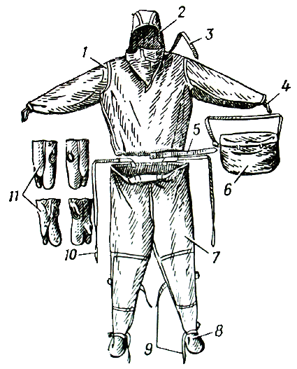

Лёгкий защитный костюм Л-1
Лёгкий защитный костюм изготовлен из прорезиненной ткани и состоит из рубахи с капюшоном 1, брюк 2, сшитых заодно с чулками, двупалых перчаток 3 и подшлемника 4. Кроме того, в комплект костюма входят сумка 5 и запасная пара перчаток. Вес защитного костюма около 3 кг.
Костюмы изготовляют трех размеров: первый для людей ростом до 165 см, второй от 165 до 172 см, третий выше 172 см.
Защитный комбинезон сделан из прорезиненной ткани. Он представляет собой сшитые в одно целое брюки, куртку и капюшон. Комбинезоны изготовляют трёх размеров, соответствующих размерам, указанным для легкого защитного костюма.
Комбинезоном пользуются вместе с подшлемником, перчатками и резиновыми сапогами. Резиновые сапоги делают от 41-го до 46-го размера. Резиновые перчатки все одного размера пятипалые.
Защитный костюм, состоящий из куртки и брюк, отличается от защитного комбинезона только тем, что его составные части изготовлены раздельно. В комплект костюма входят резиновые перчатки, сапоги и подшлемник.
Надевание Л-1 выполняется самостоятельно или по команде «Защитную одежду НАДЕТЬ». При этом необходимо
- снять костюм с плеча и вынуть его из чехла;
- надеть защитные брюки, закрепив тесемки в кольца на поясе;
- надеть защитную куртку, не застегивая ее;
- надеть противогаз;
- застегнуть куртку и обмотав вокруг шеи ленту застегнуть её;
- надеть защитные перчатки.
Снятие Л-1 осуществляется самостоятельно либо по команде «Защитную одежду СНЯТЬ». При этом следует:
- встать спиной к ветру;
- расстегнуть и размотать ленту и расстегнуть куртку;
- снять защитную куртку и сделать шаг назад;
- отвязать тесемки защитных брюк и снять брюки;
- снять противогаз.
Общевойсковой защитный комплект состоит из защитного плаща, защитных чулок и защитных перчаток.
Защитный плащ комплекта имеет две полы, борта, рукава, капюшон, а также хлястики, тесемки и закрепки, позволяющие использовать плащ в различных вариантах. Ткань плаща обеспечивает защиту от ОВ, АХОВ, РВ и БС, а также от светового излучения. Вес защитного плаща около 1,6 кг.
Защитные плащи изготавливают пяти размеров: первый для людей ростом до 165 см, второй - от 165 до 170см, третий от 170 до 175 см, четвертый - от 175 до 180 см и пятый - свыше 180 см.
Защитные перчатки - резиновые, с обтюраторами из импрегнированной ткани (ткань, пропитанная специальными составами, повышающими ее защитную способность от паров ОВ) бывают двух видов: летние и зимние. Летние перчатки пятипалые, зимние - двупалые, имеют утепленный вкладыш, пристегиваемый на пуговицы. Вес защитных перчаток около 350 г.
Защитные чулки делают из прорезиненной ткани. Подошвы их усилены брезентовой или резиновой осоюзкой. Чулки с брезентовой осоюзкой имеют две или три тесемки для крепления к ноге и одну тесемку для крепления к поясному ремню; чулки с резиновой осоюзкой крепятся на ногах при помощи хлястиков, а к поясному ремню - тесемкой. Вес защитных чулок 0,8-1,2 кг.
При действиях на зараженной местности защитный плащ используется в виде комбинезона по команде «Защитный комплект НАДЕТЬ. ГАЗЫ» при этом необходимо:
- снять с себя все снаряжение и положить рядом;
- заправить куртку (рубашку) в брюки;
- вынуть из чехла защитные чулки и надеть их;
- развернуть защитный плащ и надеть его, просовывая руки в рукава;
- нагнуться и за тесемки подвязать защитный плащ за ремень;
- взять в руки специальный шпенёк, расположенный снизу, с наружной стороны плаща и застегнуть на него правую и левую полы плаща, закрепить закрепкой;
- снизу вверх застегнуть на ноге полы плаща, закрепив последний шпенёк на закрепку;
- застегнуть снизу вверх шпеньки на полах плаща, оставляя не застегнутыми 2-3 последних;
- надеть противогаз;
- надеть капюшон плаща и застегнуть оставшиеся шпеньки;
- надеть защитные перчатки;
- надеть снаряжение.

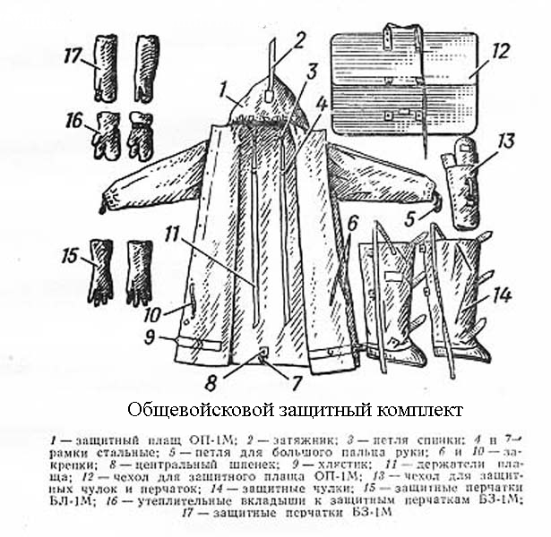

Снятие ОЗК выполняется по команде «Защитный комплект СНЯТЬ»
- встать лицом к ветру;
- расстегнуть боковые хлястики;
- отстегнуть закрепки;
- расстегнуть все шпеньки на плаще и защитных чулках;
- вынуть руки из рукавов плаща и отвязать от пояса защитный плащ;
- поддерживая плащ за внутренние стороны, сбросить его с плеч;
- сделать шаг вперед и повернуться кругом;
- развязать тесёмки защитных чулок и поочередно, поддерживая за тесемки, сбросить их, делая шаг назад после снятия каждого чулка;
- снять противогаз;
Комплект фильтрующей защитной одежды ФЗО-МП.
ФЗО-МП используется при ликвидации аварий, эвакуации из опасной зоны.
Костюм обеспечивает защиту кожных покровов человека от воздействия паров высокотоксичных химических продуктов: гидразина и его производных, аминов, окислов азота. Обладает фунгицидными и бактерицидными свойствами.
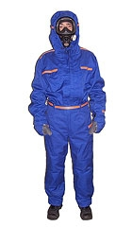
Костюм состоит из куртки с капюшоном, брюк и перчаток. Костюм двухслойный: верхний слой изготовлен из хлопколавсановой ткани с кислотозащитной пропиткой; внутренний - из хлопчатобумажной ткани с импрегнирующей пропиткой. Оба слоя сшиты в швах.

Комплект фильтрующей защитной одежды ФЗО-МП
ФЗО-МП надевается по команде «Защитный комплект НАДЕТЬ. ГАЗЫ» при этом необходимо:
- снять с себя все снаряжение и положить рядом;
- надеть рубашку и брюки;
- застегнуть брючной ремень;
- надеть противогаз;
- надеть на голову капюшон;
- надеть защитные перчатки;
- надеть снаряжение.
Снятие Л-1 осуществляется самостоятельно либо по команде «Защитный комплект СНЯТЬ». При этом следует:
- встать спиной к ветру;
- снять снаряжение;
- снять защитную куртку и сделать шаг назад;
- снять противогаз.
Хранение средств индивидуальной защиты.
В организации должно быть организовано правильное хранение СИЗ.
Основной задачей хранения средств индивидуальной защиты является обеспечение их количественной и качественной сохранности в течение всего периода хранения, а также поддержание в постоянной готовности к выдаче для использования по предназначению в установленные сроки.
Хранение СИЗ включает:
- правильное устройство, оборудование, содержание и использование складов (хранилищ);
- приём поступающих СИЗ на хранение и устранение выявленных недостатков;
- подготовку средств СИЗ для хранения с применением консервации;
- подготовку мест хранения, обеспечение и поддержание в них необходимых условий (температуры, влажности и др.);
- проведение лабораторных испытаний, поверки, ремонта и технического обслуживания СИЗ;
- соблюдение режима хранения средств радиационной и химической защиты в зависимости от их химических и физических свойств;
- своевременную замену и освежение средств радиационной и химической защиты;
- охрану складов (хранилищ) и выполнение правил пожарной безопасности;
- оснащение складов (хранилищ) средствами механизации погрузочно-разгрузочных и внутрискладских работ;
- проведение должностными лицами гражданской обороны периодических проверок организации хранения средств радиационной и химической защиты.
Складские помещения по своему устройству, планировке, техническому состоянию и оснащению должны обеспечивать полную сохранность размещенного в них имущества и выдачу его в установленном порядке.
Складские помещения должны оборудоваться стеллажами, шкафами, поддонами, подставками, конструктивно обеспечивающими нормальное хранение средств радиационной и химической защиты.
Места хранения, порядок размещения и укладки средств радиационной и химической защиты должны обеспечивать сохранность изделий, возможность проведения его осмотра и освежения. Размещение имущества в местах хранения должно проводиться с учетом наиболее полного использования вместимости и площади складских помещений. Оптимальными условиями хранения средств радиационной и химической защиты являются:
- температура окружающей среды от +5^{о}С до +15^{о}С;
- перепад температуры не более 5^{о}С в сутки;
- относительная влажность воздуха 40 – 55 %;
- отсутствие осадков и конденсации влаги, прямой солнечной радиации;
- отсутствие в воздухе пыли, песка, коррозионно-активных веществ, а также биологических вредителей (грызуны, насекомые, микроорганизмы).

2 учебный вопрос Практическое изготовление и применение подручных средств защиты органов дыхания.
Подручные средства защиты органов дыхания.
Наряду с фильтрующими и изолирующими средствами защиты кожи применяются и подручные средства защиты кожи.
К подручным средствам защиты органов дыхания относятся ватно-марлевые повязки и противопыльные тканевые маски (ПТМ.-1).
Они применяются для защиты органов дыхания от радиоактивной пыли и бактериальных аэрозолей. При отсутствии маски и повязки можно использовать подручные средства: ткань, сложенную в несколько слоев, полотенце, шарф, платок.
Для защиты от ОВ и АХОВ простейшие средства защиты органов дыхания не пригодны.
Для изготовления ватно-марлевой повязки необходимо взять кусок марли размером 100x50 см. Положить на него слой ваты толщиной 1-2 см, края марли загнуть с обеих сторон и наложить на вату, а концы по длине разрезать на 30-35 см с каждой стороны. Повязка должна закрывать подбородок, рот и нос. Глаза защищают противопылевыми очками.
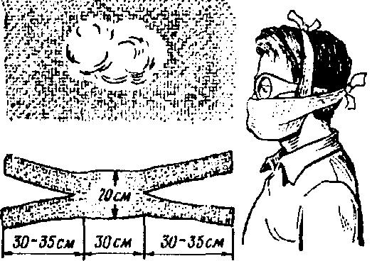

Ватно-марлевая повязка
Противопыльная тканевая маска (ПТМ.-1).
Противопыльная тканевая маска ПТМ-1 состоит из двух основных частей - корпуса и крепления. В корпусе маски сделаны смотровые отверстия, в которые вставляются стекла или пластины плексигласа, целлулоида или какого-либо другого прозрачного материала. Плотное прилегание маски к голове обеспечивается с помощью резиновой тесьмы, вставляемой в верхний шов, и завязок, пришитых к нижнему шву крепления, а также с помощью поперечной резинки, прикрепляемой к верхним углам корпуса маски. Плотное прилегание маски к голове полностью исключает проникновение под нее зараженного воздуха.
Маски изготовляются семи размеров. Размеры их зависят от высоты лица человека - расстояния между точкой наибольшего углубления переносья и самой нижней точкой подбородка на серединной линии лица. При высоте лица до 80 мм изготовляют маску первого (1) размера, от 81 до 90 мм - второго (2), от 91 до 100 мм - третьего (3), от 101 до 110 мм - четвертого (4), от 111 до 120 мм - пятого (5), от 121 до 130 мм - шестого (6) и от 131 мм и более - седьмого (7) размера. Маски первого - третьего размеров обычно предназначаются для детей (от трех лет и старше), остальных размеров - для взрослого населения.
Маски изготовляются семи размеров. Размеры их зависят от высоты лица человека - расстояния между точкой наибольшего углубления переносья и самой нижней точкой подбородка на серединной линии лица. При высоте лица до 80 мм изготовляют маску первого (1) размера, от 81 до 90 мм - второго (2), от 91 до 100 мм - третьего (3), от 101 до 110 мм - четвертого (4), от 111 до 120 мм - пятого (5), от 121 до 130 мм - шестого (6) и от 131 мм и более - седьмого (7) размера. Маски первого - третьего размеров обычно предназначаются для детей (от трех лет и старше), остальных размеров - для взрослого населения.
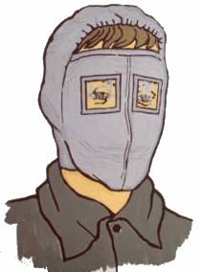

Противопыльная тканевая маска ПТМ-1
Корпус и крепление маски могут изготовляться как из новых материалов, так и из поношенных текстильных изделий. Сильно изношенные или загрязненные ткани для изготовления масок непригодны.
Корпус маски изготовляется из 4-5 слоев ткани. Верхний слой делается из неплотной ткани: бязи, штапельного, хлопчатобумажного или трикотажного полотна, миткаля, шотландки и др. Внутренние слои (их может быть 2 или 3) изготовляются из более плотных тканей - бумазеи, фланели, байки, детского пике, сукна, хлопчатобумажного или шерстяного полотна с начесом. Нижний слой может быть из сатина, бязи и других нелиняющих тканей. Крепление маски изготовляют из одного слоя любой ткани, лучше - из подкладочной или бельевой.
Для выкройки слоев корпуса и крепления маски берут куски тканей размеров, соответствующих размеру изготавливаемой маски (см. таблицу, помещенную на схеме выкроек маски).
Например, для маски пятого размера нужно брать куски тканей: для слоев корпуса - размером 23х28 см, для крепления - размером 28х56 см.
Раскрой слоев корпуса маски, а также крепления производится по выкройкам или лекалам, при этом обязательно делаются припуски примерно в 1 см. Выкройку (лекало) накладывают на кусок ткани так, чтобы края смотровых отверстий корпуса маски совпадали с направлением нитей основы или утка ткани.
Вначале обрабатывают смотровые отверстия на корпусе маски. Для этого, например, левую половину верхнего слоя корпуса маски изнанкой кверху накладывают на один из внутренних слоев также левых половинок корпуса маски, смотровые отверстия обтачивают одной строчкой по наметке, сделанной при раскрое маски, и вырезают на расстоянии 0,5 см от строчки.
Смотровые отверстия на нижнем и другом внутреннем слоях левой половинки (эти два соединенных слоя корпуса маски будем называть половинкой внутренней части корпуса маски) и на обеих частях правой половинки корпуса маски обрабатываются таким же образом. Если корпус имеет три внутренних слоя, то смотровые отверстия нижнего слоя обрабатываются вместе с двумя внутренними слоями ткани.

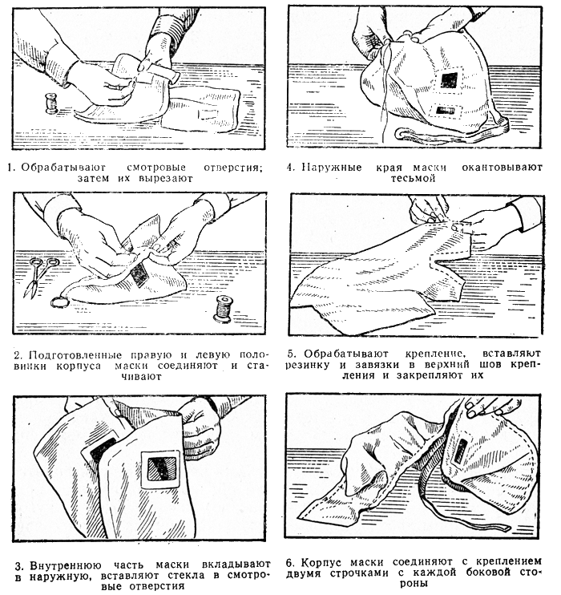

Последовательность изготовления ПТМ-1

После этого правая и левая половинки корпуса соединяются. Для этого обе половинки, например, наружной части корпуса маски, складывают верхними слоями внутрь друг к другу (смотровые отверстия и края половинок по всем сторонам должны быть точно совмещены) и стачивают сверху вниз на расстоянии 0,8 см от краёв.
Для более тщательной обработки шва (в целях полного исключения проникания через него радиоактивной пыли) можно рекомендовать первоначально стачивать три слоя - верхние слои обеих (правой и левой) половинок и один внутренний слой (допустим, правой половинки). Край внутреннего слоя левой половинки при этом отвертывается в сторону. Сшив шов, обе половинки корпуса развертывают, шов укладывают в левую сторону. Отвернутый ранее край внутреннего слоя левой половинки расправляют на внутренний слой правой половинки корпуса и застрачивают все четыре слоя одновременно на расстоянии 0,1-0,2 см от первой строчки.
Левую и правую половинки нижней части корпуса маски соединяют таким же образом.
Затем соединяют наружную и внутреннюю части корпуса маски. Эти части складывают внутренними слоями друг к другу, точно совмещают по смотровым щелям и по краям маски и сшивают сквозной строчкой на расстоянии 1 см от боковых и нижних краев смотровых отверстий. В образовавшиеся карманы между наружной и внутренней частями корпуса маски вставляют стекла (пластины плексигласа, целлулоида или другого прозрачного материала), после чего застрачивают верхнюю часть смотровых отверстий на расстоянии 1 см от края.
Все наружные края маски окантовывают тканевой тесьмой. До этого выступающие части нижнего и промежуточных слоев подрезают, выравнивая по краю верхнего слоя; края корпуса сметывают.
Тканевую тесьму накладывают лицевой стороной на нижний слой корпуса и пристрачивают на расстоянии 0,6-0,8 см от краев. Затем отгибают полоску тесьмы на верхний слой корпуса маски, край полоски подгибают и прострачивают на расстоянии 0,8-1 см. Ширина канта с лицевой стороны маски должна быть около 1 см.
Пошивка крепления маски заключается в стачивании вытачек, обтачивании шлицы (выреза для тесёмок крепления маски) и заделке нижнего и верхнего краев крепления.
Вытачку крепления маски стачивают двойным швом: сначала стачивают на лицевую сторону шов шириной 0,4-0,5 см, затем вывертывают его наизнанку, расправляют и прострачивают по изнанке шов на расстоянии 0,6-0,8 см от края крепления.
Для обтачивания шлицы выкроенную заранее полоску ткани лицевой стороной накладывают на лицевую сторону крепления маски, совмещают середину и нижний край, прометывают и на расстоянии 0,5 см от линии разреза (по намеченным при раскрое крепления линиям) прострачивают с трех сторон. После этого шлицу разрезают посередине между строчками (в конце шлицы разрез делают в направлении уголков), обтачку её вывертывают наизнанку крепления маски, шов обтачки выправляют и прострачивают на расстоянии 0,1 - 0,2 см. Боковые и верхние края обтачки подгибают и прострачивают одной строчкой на расстоянии 0,5 см.
Нижний и верхний края крепления маски подрубают швом шириной 2 см в сторону изнанки. В подшитый нижний край крепления протаскивают завязки и пришивают их у боковых сторон крепления. В подшитый верхний край крепления протаскивают резинку, концы которой также пришивают к боковым сторонам крепления.
Корпус маски соединяют с креплением двумя строчками по каждой боковой стороне. Затем на корпусе маски в верхних углах пришивают концы поперечной резинки, примеряя ее на голове человека, который будет пользоваться маской.
Пошив маски может быть произведен на швейной машине или вручную. Частота строчек при машинном пошиве должна быть 4-5 стежков, а при ручном 3-4 стежка на 1 см длины пошива. Стежки должны быть ровными, без пропусков и петель. Концы каждой строчки тщательно закрепляются.
Сшитую маску расправляют, очищают от необрезанных ниток, тщательно осматривают и примеряют. Края правильно сшитой маски должны прилегать ко лбу, вискам, скулам и подбородку полосой шириной не менее 3 см.
Подручные средства защиты кожи.
К подручным средствам защиты кожи относится бытовая и производственная одежда и обувь, приспособленные для защиты от радиоактивных веществ и бактериальных средств, а в отдельных случаях и от отравляющих веществ.
Накидки и плащи из прорезиненной ткани и синтетических пленочных материалов защищают от попадания на кожу радиоактивных веществ и бактериальных средств.
От капельно-жидких отравляющих веществ они защищают в летнее (жаркое) время не более 10 мин.
Производственная одежда - куртки и брюки, комбинезоны, брезентовые плащи с капюшонами, халаты, сшитые из огнезащитной или прорезиненной ткани, грубого сукна, брезента, синтетической ткани, - способна не только защищать от попадания на кожу людей радиоактивных веществ и бактериальных средств, но и не пропускать в течение определенного времени капельно-жидкие отравляющие вещества.
Для защиты кожи может использоваться: спортивная одежда, куртки и комбинезоны из синтетической и прорезиненной ткани, зимняя одежда из грубого сукна, драпа, парусиновой ткани, ватные куртки и брюки. После соответствующей подготовки защиту кожи могут обеспечить и другие виды верхней одежды: костюмы, куртки, брюки из различной ткани.
Для защиты ног можно использовать резиновую и кожаную обувь, а также обувь из различных кожзаменителей бытового и промышленного назначения. Резиновые изделия не пропускают капельно-жидкие ОВ в течение 3-6 ч.
Руки можно защищать резиновыми или кожаными перчатками. Брезентовыми, шерстяными, трикотажными и хлопчатобумажными перчатками и рукавицами можно защитить кожные покровы рук только от радиоактивных веществ и бактериальных средств.

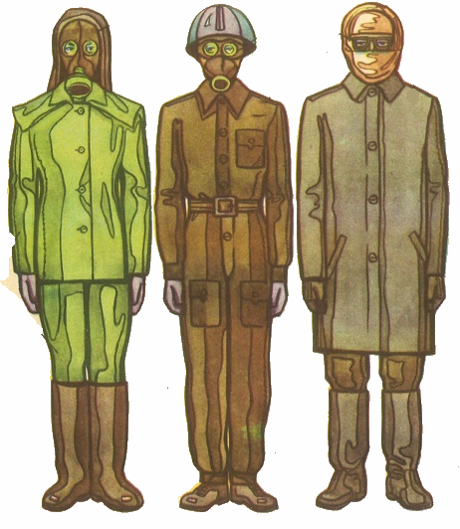

Подручные средства защиты кожи

Необходимо помнить, что для защиты кожи от радиоактивных, отравляющих веществ и бактериальных средств с помощью имеющихся в Вашем распоряжении предметов верхней одежды, обуви, перчаток, головных уборов, необходимо обеспечить максимальную герметизацию тела от попадания зараженного воздуха. Приспособленная для защиты кожи одежда обязательно должна использоваться вместе со средствами индивидуальной защиты органов дыхания.
Обычная бытовая и производственная одежда не создает полной герметичности. Местами негерметичности её обычно являются: нагрудный разрез, воротник, нижний край куртки (пиджака), брюк и соединение рукавов с перчатками. Чтобы обеспечить герметичность обычной одежды, необходимо изготовить нагрудный клапан из любой ткани. Он представляет собой прямоугольник длиной 80 см и шириной 25 см со срезанными углами верхнего конца нагрудника. Для защиты шеи, открытых частей головы и создания герметичности в области воротника используют упрощенный капюшон. Его изготовляют из плотной хлопчатобумажной или шерстяной ткани.
Вместо капюшона можно применять обычные платки, куски ткани, шарфы, башлыки и т. д.
Боковые разрезы брюк (карманы) герметизируют вшивными клиньями, располагаемыми под разрезами.
Герметичность одежды в местах соединения куртки с брюками, рукавов с перчатками, нижнего края брюк с обувью достигается соответствующей заправкой. Для защиты от радиоактивной пыли и бактериальных средств можно применять самодельные накидки, чулки и перчатки. Для их изготовления используют плотные ткани, клеёнку.
Обычную одежду, кроме защиты от радиоактивных веществ, можно использовать и для защиты от паров и аэрозолей отравляющих веществ. Для этого ее пропитывают либо раствором синтетических моющих средств, либо мыльно-масляной эмульсией на основе минеральных (картерного, трансформаторного, машинного и др.) или растительных (подсолнечного, кукурузного, льняного, хлопкового и др.) масел.
Для приготовления раствора первого состава берут 500 г синтетического моющего средства и растворяют в 2,5 л подогретой до 40-50^{о}С воды; смесь перемешивают в течение 2-3 мин до получения однородного раствора светло-желтого цвета. Чтобы приготовить раствор второго состава, 250-300 г измельченного хозяйственного мыла растворяют в 2 л нагретой до 60-70^{о}С воды; когда мыло полностью растворится, добавляют 0,5 л минерального (растительного) масла.
Полученную смесь перемешивают в течение 5 мин, слегка подогревая, до получения однородной эмульсии. После приготовления раствора, одежду, предназначенную для пропитки, помещают в ёмкость нужного объёма и заливают горячим пропиточным раствором. После пропитки раствором одежду выворачивают наизнанку и еще раз пропитывают. Затем одежду слегка отжимают и высушивают на воздухе.
Подготовленную таким образом одежду можно надевать непосредственно на нательное бельё.
Зимние пальто, ватники (куртки, брюки и другие подобные образцы одежды) не пропитывают, а применяют в качестве защитной одежды в комплекте с пропитанным одним из растворов нательным бельём.
Подручные средства защиты кожи надевают непосредственно перед угрозой поражения радиоактивными, отравляющими веществами или бактериальными средствами.
Приспособленную одежду надевают в такой последовательности: брюки и куртку, обувь. При предстоящем преодолении участка, зараженного отравляющими веществами, на обычные чулки (носки) надевают чулки (носки), обработанные пропиточным раствором.
Надетая одежда должна быть застегнута на все пуговицы, крючки или кнопки, воротник поднят, поверх него шея плотно обвязана шарфом или платком; рукава обвязаны вокруг запястий тесемками; брюки выпущены поверх сапог (бот) и внизу завязаны тесьмой. Одежду надо подпоясывать.
Последним надевают противогаз (при радиоактивном или бактериологическом заражении можно использовать респиратор, маску ПТМ-1 или ватно-марлевую повязку), поднимают воротник куртки, плаща, пальто и шарфом завязывают его, надевают головной убор, капюшон, перчатки (рукавицы).
При преодолении участков, зараженных отравляющими веществами, поверх надетой одежды целесообразно надеть плащ или накидку из прорезиненной или синтетической ткани.
Выйдя из зараженного района, необходимо быстро снять одежду, соблюдая меры предосторожности, и при первой возможности, но не позднее чем через час, произвести её специальную обработку. После специальной обработки и стирки одежду можно использовать в качестве защиты повторно, предварительно пропитав её пропиточным раствором.
Средства индивидуальной защиты медицинские - предметы, предназначенные для защиты человека или животного от радиоактивных, опасных химических и биологических веществ и светового излучения ядерного взрыва.
Средства индивидуальной медицинской защиты включают аптечки индивидуальные (АИ), комплекты индивидуальные медицинские гражданской защиты (КИМГЗ), пакеты перевязочные индивидуальные, индивидуальные противохимические пакеты и т.д.
Аптечка индивидуальная АИ-2 предназначена для оказания самопомощи и взаимопомощи при ранениях, переломах и ожогах (для снятия боли) и предупреждения или ослабления поражения фосфорорганическими ОВ, бактериальными средствами и радиоактивными веществами. Аптечка представляет собой футляр из пластика размером 90х100х20 мм, массой 130 г, в который вложены пластмассовые пеналы с препаратами. Препараты вложены в пять гнёзд.
Гнездо № 1: шприц-тюбик с противоболевым средством (с бесцветным колпачком). Препарат отсутствует.
Гнездо № 2: профилактическое средство при отравлении фосфорорганическими отравляющими веществами (ФОВ) - тарен. Препарат отсутствует.
Гнездо № 3: противобактериальное средство № 2 (сульфадиметоксин) предназначается для профилактики инфекционных заболеваний после радиоактивного облучения. Находится оно в большом круглом пенале без окраски. Принимают после облучения при возникновении желудочно-кишечных расстройств по 7 таблеток в один прием, по 4 таблетки в последующие 2 суток. Детям до 8 лет в первые сутки 2 таблетки, в последующие 2 суток по 1 таблетке; 8-15 лет в первые сутки по 3,5 таблетки, в последующие двое - 2 таблетки.
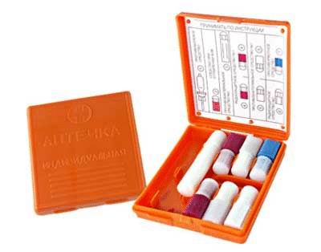

Аптечка АИ-2

Гнездо № 4: радиозащитное средство № 1 (РС-1, таблетки цистамина) - обладает профилактическим эффектом при поражениях ионизирующим излучением. Находится оно в двух розовых пеналах - восьмигранниках. Фактор уменьшения дозы (ФУД) - показатель, характеризующий степень снижения биологического действия радиации - при приеме РС-1 составляет 1,6. При угрозе облучения, по сигналу "Радиационная опасность" или перед входом на территорию с повышенным уровнем радиации за 35-40 минут выпить 6 таблеток, запив водой. Защитный эффект сохраняется 5-6 часов. При необходимости (продолжающееся облучение или новая угроза) через 4-5 часов после первого приема выпить еще 6 таблеток. Детям до 8 лет на один прием дают 1, 5 таблетки, 8-15 лет - 3 таблетки.
Гнездо № 5: противобактериальное средство № 1 - антибиотик широкого спектра действия (таблетки хлортетрациклина) предназначен для общей экстренной профилактики инфекционных заболеваний и при угрозе заражения бактериальными средствами или при заражении ими, а также при ранениях и ожогах (для предупреждения заражения). Находится в двух четырехгранных пеналах без окраски. Принимать при угрозе бактериологического заражения или самом заражении (еще до установления вида возбудителя). Разовая доза - 5 таблеток одномоментно, запивая водой. Повторный прием такой же дозы через 6 часов. Детям до 8 лет на один прием 1 таблетка, 8-15 лет - 2, 5 таблетки. ПБС-1 может быть также применено для профилактики инфекционных осложнений лучевой болезни, обширных ран и ожогов.
Гнездо № 6: радиозащитное средство № 2 (РС-2, таблетки йодистого калия по 0,25) предназначено для лиц, находящихся в зоне выпадения радиоактивных осадков: блокирует щитовидную железу для радиоактивного йода, поступающего с дыханием, продуктами питания и водой. Находится в белом четырехгранном пенале с продольными полуовальными вырезками в стенках граней. Принимать по 1 таблетке натощак в течение 10 суток (в мирное время в случае аварии на АЭС принимать все время и еще 8 дней после последнего выброса). Детям 2-5 лет дают по полтаблетки, менее 2-х лет - четверть таблетки, грудным - четверть таблетки только в первый день. Если начать прием в первые 2-3 часа после выпадения радиоактивного йода -защита на 90-95 %, через 6 часов - на 50 %, через 12 часов - на 30 %, через 24 часа - эффекта нет.
Гнездо № 7: противорвотное средство (этаперазин) применяется после облучения, а также при явлениях тошноты в результате ушиба головы. Находится в голубом круглом пенале с шестью продольными выступающими полосками. Можно принимать не более 6 таблеток в сутки.
В аптечку АИ-2 не заложены противоболевое средство промедол, применяемое при резких болях, вызванных переломами костей, обширными ожогами и ранами, в целях предупреждения шока, а также препарат тарен (антидот против фосфорорганических отравляющих веществ). Согласно постановлению Правительства Российской Федерации от 30 июня 1998 г. № 681 промедол и тарен отнесены к наркотическим средствам и психотропным веществам, оборот которых ограничен. Поэтому в аптечках, находящихся в широкой продаже, эти препараты отсутствуют.
Это обстоятельство надо учитывать при оснащении работников аптечками индивидуальным, использование аптечки АИ-2 личным составом формирований по этой причине не представляется возможным.
Есть рекомендации МЧС России о переходе по окончанию срока годности аптечек индивидуальных АИ-2 и АИ-4 на комплекты индивидуальные медицинские гражданской защиты (КИМГЗ), которые могут использоваться личным составом формирований, работниками организаций и населением.
Одним из таких комплектов является КИМГЗ «Юнита».
Комплект предназначен для оказания первой медицинской помощи (в порядке само- и взаимопомощи) при возникновении чрезвычайной ситуации в очагах поражения, с целью предупреждения или максимального ослабления эффектов воздействия поражающих факторов химической, радиационной и биологической природы.
Для укладки вложений используется сумка, которая состоит из клапана, основного чехла, в который вставляется карман-подкладка, где предусмотрено четыре отделения для специальной укладки (кровоостанавливающие, дезинфицирующие салфетки, перевязочный пакет, жгут кровоостанавливающий, ротовой воздуховод), а также дополнительного отстегивающегося накладного кармана-вкладыша с горизонтальными отделениями для вложения антидотов.

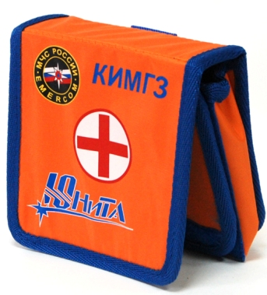
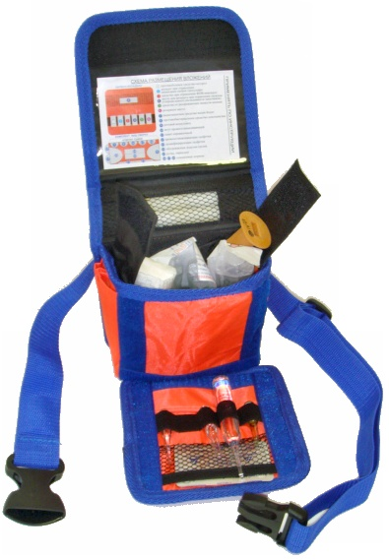

КИМГЗ «Юнита

Сумка имеет прямоугольную форму, поясной ремень-фиксатор, состоящий из полиэтиленовой стропы и основной ткани с пластмассовыми карабинами, который предусматривает регулировку по объему талии. Клапан сумки полностью закрывает и предохраняет карман-вкладыш от повреждений и механических воздействий, он снабжен застежкой на контактной ленте.
В состав КИМГЗ входит 5 комплектов. Вложения в каждый комплект представлены в таблице.

№ | Вложение | Назначение | Вид упаковки | Кол-во, шт.
1 | Мексидол р-р 5% | Средство при отравлении ФОВ | Ампула | 1
2 | Ацизол | Антидот оксида углерода | вкладывается заказчиком
3 | Натрия тиосульфат р-р 30% | Антидот при отравлении цианидами | Ампула | 1
4 | Аммиак р-р 10% | Средство от раздражающих веществ | Ампула (флакон) | 1
5 | Кеторол р-р 30 мг/мл | Противоболевое средство | Ампула | 1
6 | Жгут кровоостанавливающий | Кровоостанавливающее изделие | Пакет | 1
7 | Ротовой воздуховод | Воздуховодное изделие | Пакет | 1
8 | Кровоостанавливающая салфетка | Кровоостанавливающее средство | Пакет | 1
9 | Дезинфицирующая салфетка | Средство для дезинфекции рук | Пакет | 1
10 | Пакет перевязочный | Перевязочное средство | Пакет | 3
11 | Грелка | Обогревающее изделие | Пакет | 1
12 | Доксициклин 0,2 №2 | Противобактериальное средство | Пенал | 1
При получении аптечки необходимо убедиться в отсутствии повреждений упаковки. Проверить комплектность по вложенной описи, убедиться в сроке годности вложений (указан на вкладыше-инструкции), внимательно изучить инструкцию по применению вложений.

Применение КИМГЗ.
Противоболевое средство, гнездо № 1 (кеторол). Применяется при переломах, обширных ранах и ожогах. Препарат для внутримышечного применения, возможно через одежду.
Средство при отравлении цианидами, гнездо № 2 (натрия тиосульфат). Вводится внутривенно по 10 мл. при возникновении в окружающей среде запаха горького миндаля и появлении горечи во рту, металлического привкуса, слюнотечения, головокружения, тошноты, шума в ушах, одышки, болей в области сердца, чувства страха, судорог и потери сознания, при возникновении чрезвычайных ситуаций в местах возможного заражения цианидами. Через 30 минут можно повторить введение препарата. Детям после двух лет дают полдозы.
Средство при отравлении ФОВ, гнездо № 3 (мексидол). Применять по сигналу гражданской обороны, вводить внутримышечно. При неотложных состояниях можно вводить через одежду. Детям 5-12 лет вводят 1 мл. препарата.
Антидот при отравлении оксидом углерода, гнездо № 4 (ацизол). Принимают 1 капсулу при длительном нахождении в задымленном помещении, в горящем лесу, при возникновении симптомов интоксикации угарным газом, характеризующихся появлением головокружения, пульсирующей боли в висках, шума в ушах, мышечной слабости, нарушения координации движения, тошноты, рвоты, понижения слуха и зрения, развитием судорог и потерей сознания. Детям после двух лет дают полдозы препарата.
Антидот от раздражающих веществ, гнездо № 6 (аммиак). Отломить горлышко ампулы и вдыхать содержимое летучих веществ (повторять несколько раз до уменьшения указанных ниже симптомов) при воздействии раздражающих веществ на организм и появления симптомов интоксикации раздражающими веществами - жжения, сильной рези в глазах, обильного слезотечения, чувства боли в горле, неудержимого чихания, резкого кашля и боли в груди. Средство применять только для ингаляции.
Радиозащитное средство, гнездо № 7 (калия йодид). Принимать ежедневно взрослым и детям, после 2 лет по 1 таблетке при угрозе радиоактивного заражения Детям до 2 лет 1/3 таблетки ежедневно.
Противобактериальное средство, гнездо № 8 (доксициклин). Принимается содержимое пенала (2 капсулы) при угрозе или бактериальном заражении, а также при ранениях и ожогах, запивая водой. Детям до 8 лет прием препарата запрещен, детям от 8 до 12 лет на прием дают 1 капсулу.
Пакет перевязочный - для оказания первой медицинской само- и взаимопомощи. При ранениях любого характера вскрыть пакет и наложить повязку на раневую поверхность.
Жгут кровоостанавливающий - при сильном кровотечении наложить его выше места кровотечения, вложить записку с указанием времени наложения жгута.
Салфетки кровоостанавливающие - наложить окрашенной стороной на рану, прижать на одну - две минуты. Зафиксировать, применяя пакет перевязочный или подручные средства.
Салфетки дезинфицирующие – вскрыть и обработать загрязненные участки кожи, приборов и других поверхностей.
Воздуховод ротовой - применить для обеспечения свободного прохождения воздуха во время искусственного дыхания и для вентиляции легких при отравлении (отек гортани, западание языка). Предварительно прижать корень языка пальцем и ввести воздуховод в трахею изогнутым концом.
Комплект снабжён автономным источником тепла, который применяется при низких температурах для предупреждения замерзания антидотов в ампулах.
Индивидуальный противохимический пакет ИПП-11 предназначен для защиты и дегазации открытых участков кожи человека от ФОВ.
Пакет является изделием одноразового использования в интервалах температур от - 20^{о}С до + 40^{о}С. ИПП-11 представляет собой герметично заваренную оболочку из полимерного материала с вложенными в неё тампонами из нетканого материала, пропитанного по рецептуре «Ланглик». На швах оболочки имеются насечки для быстрого вскрытия пакета.
При получении ИПП-11 следует убедиться в целостности упаковки и действии срока годности изделия (гарантийный срок хранения - 5 лет).
При использовании следует взять пакет левой рукой, правой резким движением вскрыть его по насечке, достать тампон и равномерно обработать им открытые участки кожи (лицо, шею и кисти рук) и прилегающие к ним кромки одежды.
Преимущества: быстрота и полнота обработки кожного покрова, возможность дозированного использования, удобство обработки лица под лицевой частью противогаза, удаление части ОВ и продуктов дегазации тампоном; эффективная защита до 6 часов; бактерицидность; заживление мелких ран и порезов; лечение термических и химических ожогов.
Средство ИПП-11 обладает дегазирующей способностью по отношению ко всем известным отравляющим веществам кожно-резорбтивного действия. При этом оно не раздражает кожу, а наоборот, снимает раздражение и болевые ощущения кожи, в том числе и при попадании на кожу веществ типа «CS». Оно эффективно при обработке кожи вокруг ран и безопасно при попадании средства на раны. Средство химически нейтрально по отношению к любым конструкционным материалам и тканям.

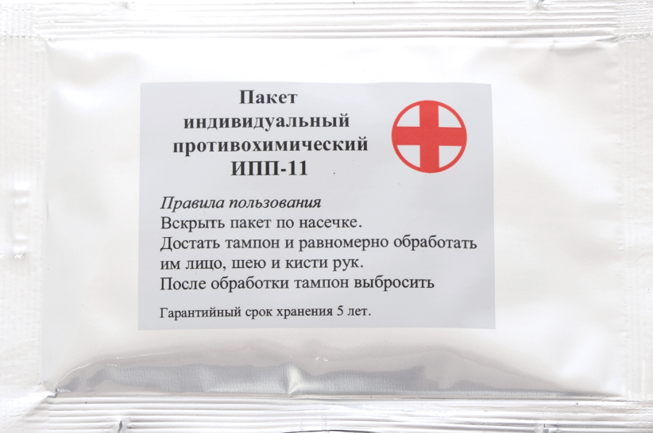

Индивидуальный противохимический пакет ИПП-11

Рецептура «ИПП-11» представляет собой линимент солей редкоземельных элементов в полиоксигликолях.
При обработке жидкостью может возникнуть ощущение жжения кожи, которое быстро проходит и не влияет на самочувствие и работоспособность.
Масса снаряженного пакета - 36 - 41 г, габариты: длина – 125 - 135 мм, ширина - 85-90 мм.
Индивидуальный перевязочный пакет ИПП-1.

Пакет перевязочный индивидуальный ИПП-1 применяется для наложения первичных повязок на раны. Он состоит из бинта (шириной 10 см и длиной 7 м), двух ватно-марлевых подушечек и булавки.
Одна из подушечек пришита около конца бинта неподвижно, а другую можно передвигать по бинту. Подушечки и бинт завернуты в вощёную бумагу и вложены в герметичный чехол из прорезиненной ткани, целлофана или пергаментной бумаги. В пакете имеется булавка. На чехле указаны правила пользования пакетом.
При пользовании пакетом ИПП-1 его берут в левую руку, правой захватывают надрезанный край наружного чехла, рывком обрывают склейку и вынимают пакет в вощёной бумаге с булавкой. Из складки бумажной оболочки достают булавку и временно прикалывают её на видном месте к одежде.
Осторожно развертывают бумажную оболочку, в левую руку берут конец бинта, к которому пришита ватно-марлевая подушечка, в правую - скатанный бинт, и развертывают его. При этом освобождается вторая подушечка, которая может перемещаться по бинту.

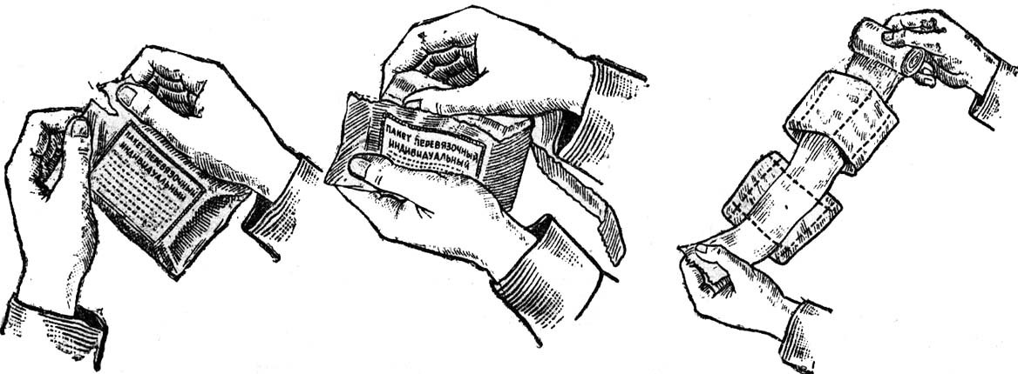

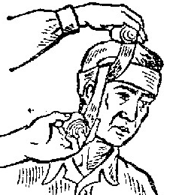
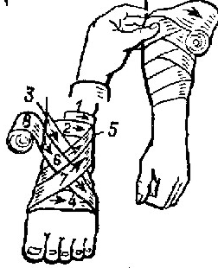

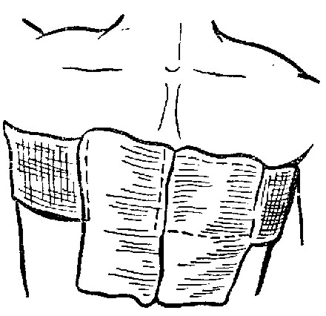
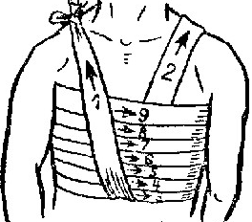

Приёмы использования ИПП-1

При пользовании пакетом ИПП-1 его берут в левую руку, правой захватывают надрезанный край наружного чехла, рывком обрывают склейку и вынимают пакет в вощёной бумаге с булавкой. Из складки бумажной оболочки достают булавку и временно прикалывают её на видном месте к одежде.
Осторожно развертывают бумажную оболочку, в левую руку берут конец бинта, к которому пришита ватно-марлевая подушечка, в правую - скатанный бинт, и развертывают его. При этом освобождается вторая подушечка, которая может перемещаться по бинту.
Бинт растягивают, разводя руки, вследствие чего подушечки расправляются.
Одна сторона подушечки прошита красными нитками. Оказывающий помощь при необходимости может касаться руками только этой стороны. Подушечки кладут на рану другой, не прошитой стороной. При небольших ранах подушечки накладывают одна на другую, а при обширных ранениях или ожогах - рядом. В случае сквозных ранений одной подушечкой закрывают входное отверстие, а второй - выходное, для чего подушечки раздвигаются на нужное расстояние. Затем их прибинтовывают круговыми ходами бинта, конец которого закрепляют булавкой. Наружный чехол пакета, внутренняя поверхность которого стерильна, используется для наложения герметических повязок, например, при простреле легкого.
Хранится индивидуальный перевязочный пакет ИПП-1 в специальном кармане сумки для противогаза или в кармане одежды.
Меры безопасности:
Запрещено нарушать стерильность поверхности подушечки, которой она прикладывается к ране или месту ожога (сторона прошита белыми нитками).
Допускается, в случае необходимости, прикасаться руками к поверхности подушечки, прошитой красными (чёрными) нитками.
Масса индивидуального пакета перевязочного ИПП-1 72 г.
Порядок хранения средств медицинской защиты осуществляется согласно инструкциям, прилагаемым к указанным средствам.

3 учебный вопрос Действия при укрытии работников ОАО «______________» в защитных сооружениях. Меры безопасности при нахождении в защитных сооружениях.

Все работники предприятия должны знать место расположения ЗС ГО и своё место размещения в нём, а также правила внутреннего распорядка и обязанности при размещении в ЗС ГО.
Выдвижение работников к ЗС ГО и их заполнение осуществляется по сигналам гражданской обороны. В противорадиационных укрытиях при опасной концентрации АХОВ и отравляющих веществ укрываемые должны находиться в средствах индивидуальной защиты.

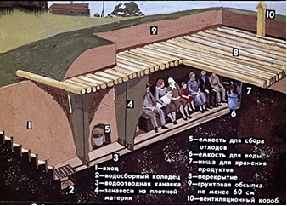

Противорадиационное укрытие

Укрываемые прибывают в ЗС ГО со средствами индивидуальной защиты. Личный состав формирований по обслуживанию ЗС ГО должен иметь при себе положенные по табелю средства радиационной и химической разведки, связи, медицинское и другое необходимое имущество.
Закрывание защитно-герметических и герметических дверей убежищ и наружных дверей противорадиационных укрытий производится по команде начальника гражданской обороны объекта или, не дожидаясь команды, после заполнения сооружений до установленной вместимости по решению командира группы (звена) по обслуживанию сооружения.
При наличии в убежищах тамбур-шлюзов заполнение сооружений может продолжаться способом шлюзования и после их закрытия.
Шлюзование состоит в том, что пропуск укрываемых в убежище производится при условии, когда наружная и внутренняя защитно-герметические двери тамбур-шлюзов открываются и закрываются поочередно. Открывание и закрывание дверей в тамбур-шлюзах производится контролерами группы (звена) по обслуживанию ЗС ГО.
Между контролёрами у наружной и внутренней дверей предусматривается сигнализация.
При шлюзовании закрывается внутренняя дверь тамбур-шлюза, открывается наружная дверь и производится заполнение тамбур-шлюза укрываемыми. После этого контролер у наружной двери закрывает ее и подает сигнал на открытие внутренней двери; контролер у внутренней двери открывает дверь, впускает укрываемых из тамбур-шлюза в убежище, закрывает дверь и подает сигнал на открытие наружной двери. Затем цикл шлюзования повторяется.
Работа двухкамерного шлюза организуется так, чтобы за время пропуска укрываемых из первой камеры в убежище происходило заполнение второй камеры.
Выход и вход в убежище для ведения разведки осуществляется через вход с вентилируемым тамбуром. Выходящие из убежища должны находиться в противогазах и в защитной одежде.
При возвращении разведчиков в убежище (противорадиационное укрытие) с зараженной местности в вентилируемых тамбурах производится частичная дезактивация одежды, обуви и противогазов путём отряхивания, обметания или сухой дегазации с помощью индивидуального противохимического пакета. Верхняя защитная одежда оставляется в тамбуре.
Укрываемые в ЗС ГО размещаются группами по производственному или территориальному признаку (цех, смена, участок, бригада и т.п.). Места размещения групп обозначаются табличками (указателями). В каждой группе назначается старший.
Укрываемые размещаются на нарах. При оборудовании ЗС ГО двухъярусными или трехъярусными нарами устанавливается очередность пользования местами для лежания. В условиях переполнения ЗС ГО укрываемые могут размещаться также в проходах и тамбур-шлюзах.
В ЗС ГО, после их заполнения укрываемыми, подлежат контролю три группы параметров:
- параметры газового состава воздуха;
- параметры микроклимата;
- параметры инженерно-технического оборудования.
Места замеров в ЗС ГО выбираются с учётом особенностей планировочных решений помещений и таким образом, чтобы исключить влияние на результаты замеров локальных изменений этих параметров.
В помещениях для укрываемых ежедневно производится двухразовая уборка помещений силами укрываемых по распоряжению старших групп.
Обслуживание оборудования и уборка технических помещений производится личным составом группы (звена) по обслуживанию ЗС ГО.
Особое внимание обращается на обработку санитарных узлов, контейнеров с бытовым мусором и пищевыми отходами дезинфицирующим раствором и соблюдение укрываемыми правил личной гигиены.
Специальная обработка производится в соответствии с установленными требованиями.
Оповещение укрываемых об обстановке вне ЗС ГО и о поступающих сигналах и командах осуществляется командиром группы (звена) по обслуживанию защитного сооружения или непосредственно органом управления по делам гражданской обороны и чрезвычайным ситуациям (района, города).
Меры безопасности при нахождении в защитных сооружениях.
В убежищах не допускается курение, пользование керосиновыми лампами. При этом укрываемые ОБЯЗАНЫ:
- быстро и без суеты занять указанные места в помещении;
- выполнять правила внутреннего распорядка, все распоряжения личного состава группы (звена) по обслуживанию защитного сооружения;
- соблюдать спокойствие, не допускать случаев паники и нарушения общественного порядка, оставаться на своих местах при выключении освещения;
- поддерживать чистоту и порядок в помещениях;
- содержать в готовности средства индивидуальной защиты;
- по распоряжению командира группы (звена) выполнять работу по подаче воздуха в убежище с помощью электрического вентилятора с ручным приводом;
- оказать помощь группе (звену) по обслуживанию защитного сооружения при ликвидации аварий и устранении повреждений инженерно-технического оборудования;
- соблюдать правила техники безопасности (не входить в фильтровентиляционное помещение и помещение дизельной электростанции, не прикасаться к электрическим рубильникам и электрооборудованию, к баллонам со сжатым воздухом и кислородом, регенеративным патронам, гермоклапанам, клапанам избыточного давления, шиберам, запорной арматуре на водопроводе и канализации, к дверным затворам и другому оборудованию).

4 учебный вопрос Первичные средства пожаротушения и их расположение. Действия при их применении.
Согласно федеральному закону «О пожарной безопасности» руководители организаций осуществляют непосредственное руководство системой пожарной безопасности в пределах своей компетенции на подведомственных объектах и несут персональную ответственность за соблюдение требований пожарной безопасности. Каждый объект должен быть оборудован первичными средствами пожаротушения, а сотрудники должны обладать навыками по их использованию.
Средства пожаротушения первичные - устройства, инструменты и материалы, предназначенные для локализации или тушения пожара на начальной стадии его развития (огнетушители, песок, войлок, кошма, асбестовое полотно, ведра, лопаты и др.).
Первичные средства пожаротушения на предприятии (учреждении) для их размещения, сохранности организации содержания, технического надзора и поддержания в постоянной готовности к использованию, передаются соответствующим руководителям цехов, мастерских, складов, участков и других подразделений.
Первичные средства пожаротушения должны размещаться в легкодоступных местах и не должны быть помехой и препятствием при эвакуации персонала из помещений. Допускается установка огнетушителей в тумбах или шкафах, конструкция которых должна позволять визуально определить тип огнетушителя и осуществить быстрый доступ к нему для использования при пожаре.
Запрещается использование средств пожаротушения для хозяйственных, производственных и других нужд. Кроме прямого назначения разрешается использовать средства пожаротушения при ликвидации стихийных бедствий и катастроф.
Пожарные щиты первичных средств пожаротушения.
Пожарные щиты предназначены для концентрации и размещения в определённом месте ручных огнетушителей, немеханизированного пожарного инвентаря и инструмента, применяемого при ликвидации загораний на объектах, в складских помещениях и на строительных площадках.
Щиты могут быть промышленного изготовления (деревянные ЩПД, металлические - ЩПМ) или изготовленные на месте. Пожарные щиты должны иметь габаритные размеры не менее 1200х600 мм и должны быть окрашены в соответствии с действующими требованиями.
Пожарные топоры, вёдра и другой инвентарь, размещаемые на пожарных щитах, предназначены для вскрытия конструкций или растаскивания горящих материалов.
Крепление средств пожаротушения и инвентаря на щитах должно обеспечивать быстрое их снятие без специальных приспособлений или инструмента.
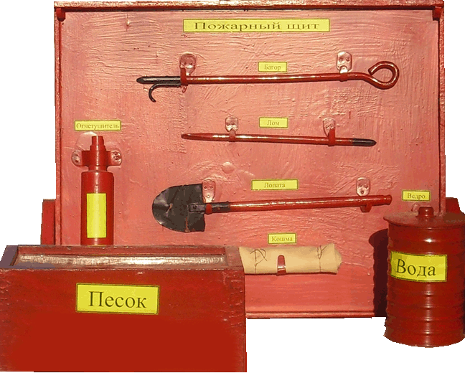

Пожарный щит
Количество пожарных щитов на объекте или строительной площадке не регламентируется и определяется только спецификой местных условий, а также удобством пользования и надзора за их содержанием для персонала.
Вспомогательные средства и инвентарь.
Песок. Ящики вместимостью 0,5 м³ с песком и лопатами (совками) устанавливаются только на основных отметках обслуживания турбогенераторов, у трансформаторов и масляных реакторов открытой установки, монтажных площадок, мазутных насосных, на эстакадах слива мазута, маслоаппаратных и т.п.

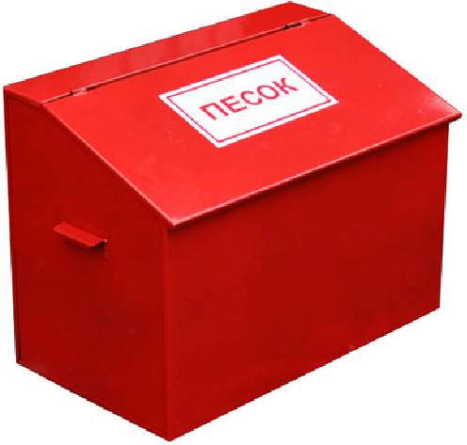

Ящик с песком

Тушение песком должно производиться путём разбрасывания его по горящей поверхности, чем достигается механическое воздействие на пламя и его частичная изоляция.
Песок, который хранится в металлических ящиках вместимостью 0,5 м³, должен быть постоянно сухим, сыпучим, без комков. Один раз в год его необходимо перемешивать и удалять комки. Допускается применять песок для предотвращения растекания горючих жидкостей, а также для их засыпки с последующей уборкой помещения.
Асбестовое полотно, войлок, кошма. Асбестовое полотно (войлок, кошма, противопожарное полотно) должны размещаться только в тех местах, где их необходимо применять для защиты отдельного оборудования от огня или изоляции от искр и очагов загорания при аварийной ситуации.

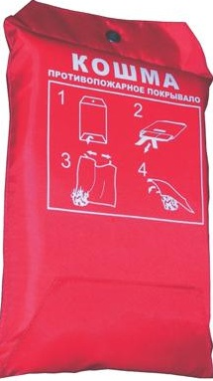

Кошма в специальной упаковке
При небольших пожарах асбестовое полотно, войлок, кошма набрасываются на горящую поверхность, изолируя от доступа воздуха.
Асбестовое полотно следует хранить в закрытом металлическом ящике, проверка состояния готовности к действию должна производиться не реже двух раз в год.
Внутренние пожарные краны.
Пожарные краны должны быть оборудованы пожарными рукавами и стволами, размещаться в пломбируемых шкафах.

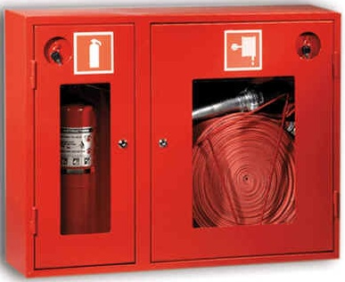

Шкаф с пожарным краном и огнетушителем
На дверце шкафа должен быть указан буквенный индекс «ПК», порядковый номер пожарного крана, номер телефона вызова пожарной помощи.
Пожарные рукава следует хранить сухими, хорошо скатанными и присоединенными к кранам и стволам. Один раз в год рукава необходимо перематывать, изменяя места складок. Работоспособность пожарных кранов проверяется не реже одного раза в 6 месяцев посредством пуска воды, результаты проверки регистрируются в специальном журнале. Исправная задвижка должна плотно закрываться без больших усилий и применения ручного инструмента.
Внутренние пожарные краны укомплектовываются пожарными напорными рукавами диаметром 51 мм и длиной от 15 до 20 м, а также стволами. Напорные рукава рассчитаны на рабочее давление 0,7 мПа.
Огнетушители
Огнетушители предназначаются для тушения очагов горения в начальной их стадии, а также для противопожарной защиты небольших сооружений, машин и механизмов. Огнетушители бывают ручные и передвижные. К ручным огнетушителям относятся все их типы с объёмом корпуса, вмещающим до 10 л заряда. Огнетушители с большим объёмом заряда относятся к передвижным, их корпуса устанавливаются на специальные тележки.
Огнетушители различаются по конструкции и типу используемого огнетушащего средства. В соответствии с применяемым огнетушащим средством огнетушители могут быть:
- водные;
- пенные (химические, химические воздушно-пенные, воздушно-пенные);
- газовые (углекислотные, хладоновые, бромхладоновые);
- порошковые.
Наибольшее распространение получили пенные, газовые и порошковые огнетушители.
Ручные химические пенные и химические воздушно-пенные огнетушители
Химические пенные (ОХП-10) и химические воздушно-пенные (ОХВП-10) огнетушители предназначаются для тушения различных горящих твердых материалов и горючих жидкостей. Категорически запрещается их использование для тушения горящих кабелей и проводов, находящихся под напряжением, а также щелочных материалов.
Заряд химических пенных огнетушителей ОХП-10 состоит из водного раствора щелочи (бикарбонат натрия) и кислоты (серная кислота). Заряд химических воздушно-пенных огнетушителей ОХВП-10 состоит из аналогичных веществ, но в щелочную часть ОХВП-10 добавляется 500 см³ пенообразователя (ПО-1, ПО-6к, ПО-ЗАИ и т.п.) для увеличения выхода пены и повышения эффективности при тушении.

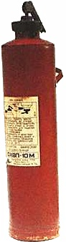
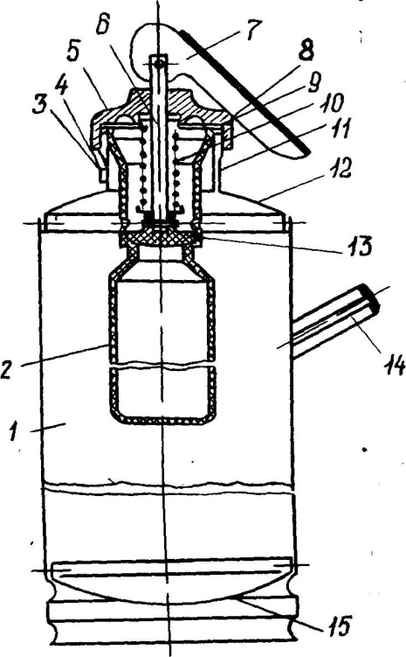

Огнетушитель ОХП-10:
1 - корпус огнетушителя; 2 – кислотный стакан; 3 - предохранительная мембрана; 4 - спрыск; 5 - крышка огнетушителя; 6 - шток; 7 - рукоятка; 8 и 9 - резиновые прокладки; 10 - пружина; 11 - горловина; 12 - верх огнетушителя; 13 - резиновый клапан; 14 - боковая ручка; 15 - днище.
Конструктивно ОХП-10 и ОХВП-10 одинаковы, но их внешнее различие состоит в том, что на ОХВП-10 устанавливается пенный насадок (малогабаритный пеногенератор) для увеличения кратности выходящей пены.
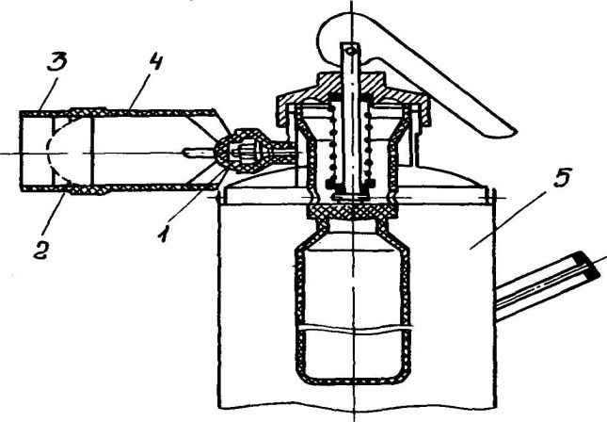

Пенный насадок
1 - распылитель; 2 -латунная сетка; 3 - предохранительная мембрана; 4 - корпус насадка; 5-огнетушитель ОХВП-10.

Для приведения огнетушителя ОХП-10 в действие необходимо:
- снять огнетушитель с крепления или вынуть из шкафа и, используя боковую ручку, поднести его в вертикальном положении к очагу пожара;
- установить огнетушитель на пол и прочистить спрыск 4 шпилькой (подвешивается к ручке огнетушителя), если он не закрыт предохранительной мембраной 3;
- перевернуть рукоятку 7 на 180° от первоначального положения;
- взяться одной рукой за боковую ручку 14 и приподнять огнетушитель от пола, после чего, придерживая другой рукой огнетушитель за днище, перевернуть его горловиной вниз;
- выходящую струю пены направить на очаг горения твердых веществ или, начиная с ближнего края, покрыть пеной поверхность горящей жидкости.
Для лучшего пенообразования в начальный момент действия огнетушителя рекомендуется встряхнуть его корпус, что обеспечит лучшее взаимодействие кислоты и водного раствора щелочи.
Воздушно-пенные огнетушители.
Воздушно-пенные огнетушители предназначены для тушения пожаров и загораний твердых веществ и горючих жидкостей.
Запрещается применение этих огнетушителей для тушения горящих электроустановок, находящихся под напряжением, а также щелочных металлов. Воздушно-пенные огнетушители выпускаются ручные ОВП-10, передвижные ОВП-100 и стационарно установленные УВП-250 - соответственно на 10, 100 и 250 л объёма заряда.
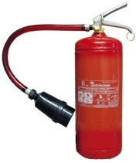
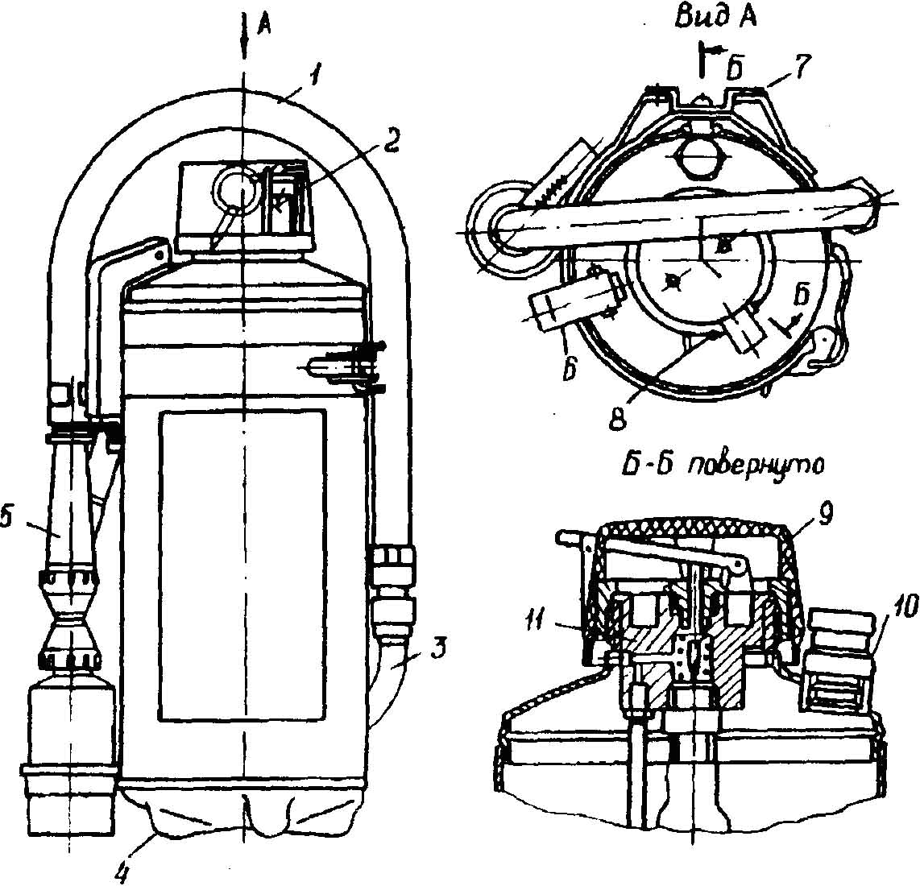

Ручной воздушно-пенный огнетушитель ОВП-10
1 - рукав; 2 - пломба; 3 - сифонная трубка; 4 - корпус; 5 - ствол-распылитель; 6 - рукоятка; 7- кронштейн; 8 - рычаг; 9 - колпак; 10 - предохранительный клапан; 11 - запорно-пусковое устройство.
Для приведения в действие ручного огнетушителя ОВП-10 необходимо:
- снять с помощью транспортной рукоятки 6 огнетушитель и поднести его к месту горения;
- сорвать пломбу и нажать на рычаг запорно-пускового устройства 8, при этом игла вскрывает баллончик с рабочим газом, под действием которого повышается давление в корпусе и раствор пенообразователя подается через сифонную трубку и шланг к стволу-распылителю 5, где, смешиваясь с подсасываемым воздухом, образуется воздушно-механическая пена средней кратности;
- направить пену на очаг горения.
При работе огнетушитель необходимо держать в вертикальном положении.
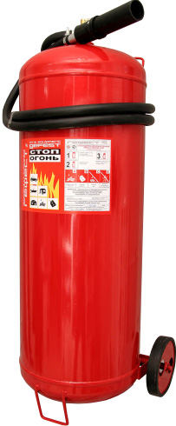
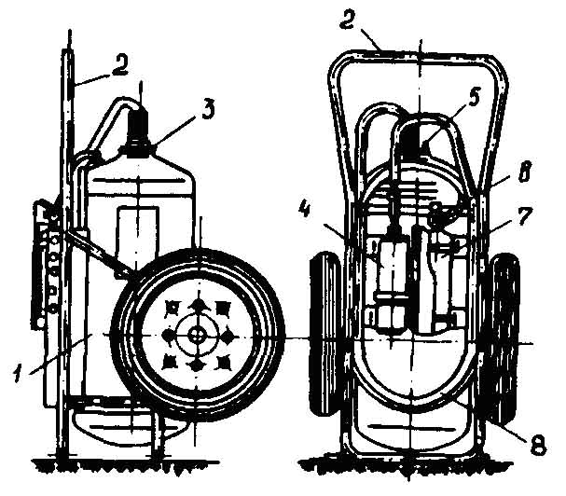

Передвижной воздушно-пенный огнетушитель ОВП-100
1 - корпус огнетушителя; 2 - тележка; 3 - крышка; 4 - пеногенератор; 5 - предохранительный клапан; 6 - запорное устройство; 7 - баллон высокого давления; 8 - резиновый шланг.
Для приведения в действие передвижного огнетушителя ОВП-100 необходимо:
- установить тележку в вертикальном положении в 5-6 м от очага горения и размотать шланг, не допуская перегибов и скручиваний;
- сорвать пломбу и открыть до отказа запорное устройство (вентиль или рычаг) пускового баллона;
- направить струю пены на очаг горения.
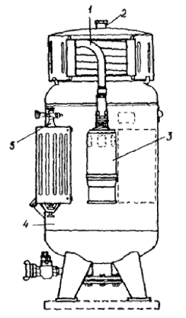

Огнетушитель ОВПУ-250

Для приведения в действие огнетушителя ОВПУ-250 (УВП-250) необходимо:
- размотать шланг 1 с пеногенератором 3 и направить на очаг пожара;
- сорвать пломбу и до отказа открыть запорное устройство (вентиль или рычаг) пускового баллона 5.
Не рекомендуется устанавливать воздушно-пенные огнетушители вблизи источников с высокой температурой, так как для водного раствора пенообразователя оптимальной температурой является 20°С, при которой он дольше сохраняет свои огнетушащие свойства.
Газовые огнетушители.
В газовых огнетушителях в качестве огнетушащего средства применяются негорючие газы (двуокись углерода) или галоидуглеводородные соединения (бромэтил, хладон).
В зависимости от применяемого огнетушащего средства огнетушители называются углекислотными, хладоновыми, бромхладоновыми и т.п.
Углекислотные огнетушители (ОУ) получили наибольшее распространение по причине их универсального применения, компактности и эффективности тушения.
Углекислотные огнетушители могут быть ручными (ОУ-2, ОУ-5 и ОУ-8), передвижными (ОУ-25 и ОУ-80), а также возимыми (ОУ-400).
Для приведения в действие ручных углекислотных огнетушителей ОУ-2, ОУ-5 и ОУ-8 необходимо:
- используя транспортную рукоятку, снять и поднести огнетушитель к месту горения;
- направить раструб на очаг горения и открыть запорно-пусковое устройство (вентиль или рычаг).
Запорно-пусковое устройство позволяет прерывать подачу углекислоты

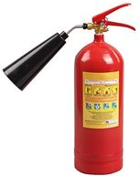
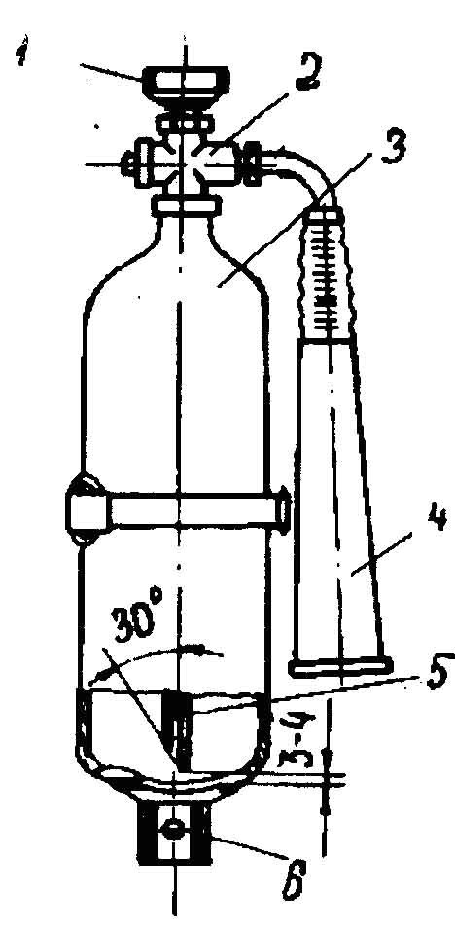

Ручной углекислотный огнетушитель ОУ-2
1 - маховичок; 2 - вентиль; 3 - баллон; 4 - раструб; 5 - сифонная трубка; 6 - кронштейн.

Возимые огнетушители ОУ-400 устанавливаются на автомобильном одноосном шасси. Они не нашли широкого применения из-за необходимости транспортирования их автотранспортом, сложности эксплуатации, ограниченного применения для тушения пожаров в производственных зданиях.

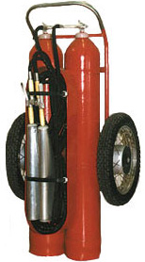
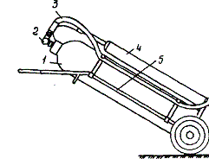

Передвижной углекислотный огнетушитель ОУ-80
1 - баллон; 2 - запорный вентиль; 3 - шланг; 4 - раструб; 5 – тележка.

Огнетушители типа ОУ различаются объёмом заряда (2, 5, 8, 25 и 80 л), а также конструкцией запорного устройства (вентильное или рычажное).
Углекислотные огнетушители предназначены для тушения загораний различных веществ и материалов, а также электроустановок, кабелей и проводов, находящихся под напряжением до 10 кВ (10000 В).
Заряд углекислотных огнетушителей находится под высоким давлением, поэтому корпуса (баллоны) снабжаются предохранительными мембранами, а заполнение диоксидом углерода допускается до 75%.
Для приведения в действие ручных углекислотных огнетушителей ОУ-2, ОУ-5 и ОУ-80 необходимо:
- используя транспортную рукоятку, снять и поднести огнетушитель к месту горения;
- направить раструб на очаг горения и открыть запорно-пусковое устройство (вентиль или рычаг).
Запорно-пусковое устройство позволяет прерывать подачу углекислоты.
Запрещается эксплуатация углекислотных огнетушителей без предохранительных мембран, а также установка транспортных баллонов на передвижные тележки вместо штатных.
При работе углекислотных огнетушителей всех типов запрещается держать раструб незащищённой рукой, так как при выходе углекислоты образуется снегообразная масса с температурой минус 80°С. У передвижных огнетушителей ОУ-25 и ОУ-80 на раструбе имеется специальная изолированная ручка, которой следует пользоваться при тушении пожара.
При использовании огнетушителей ОУ необходимо помнить, что углекислота в больших концентрациях к объёму помещения может вызвать отравления персонала, поэтому после применения углекислотных огнетушителей небольшие помещения следует проветрить.
Для приведения в действие передвижных огнетушителей ОУ-25 и ОУ-80 необходимо:
- подкатить тележку к месту пожара и установить их в рабочее положение (вертикально для ОУ-25 и наклонно для ОУ-80);
- размотать шланг и открыть запорно-пусковое устройство, держа раструб за специальную изолированную ручку, направить снежную массу на очаг пожара.
Порошковые огнетушители.
Порошковые огнетушители (ОП) предназначены для тушения твёрдых, жидких и газообразных веществ (в зависимости от марки используемого огнетушащего порошка), а также электроустановок, находящихся под напряжением до 1 кВ (1000 В).
Ручные порошковые огнетушители выпускаются с массами заряда 1, 2, 5 и 10 кг, передвижные - 50 и 100 кг, стационарные автоматические огнетушители 50 и 100 кг.

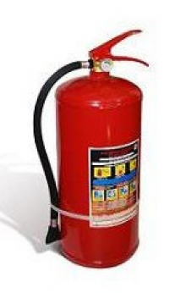
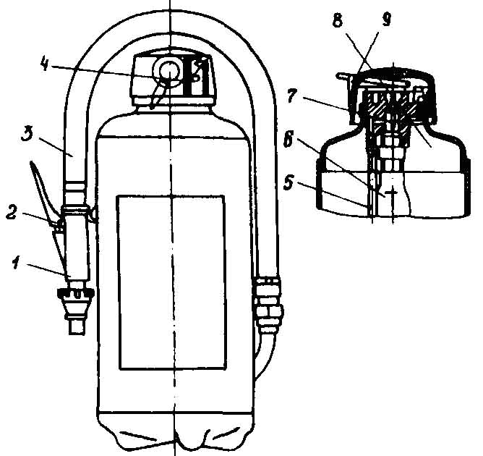

Ручной порошковый огнетушитель ОП-5
1 - пистолет; 2 - рычаг; 3- рукав; 4 - пломба; 5 - сифонная труба; 6 - баллончик; 7 - игла; 8 - корпус; 9 – чека.

Для приведения в действие ручных порошковых огнетушителей ОП-2, ОП-5 и ОП-10 необходимо поднести огнетушитель к очагу пожара, выдернуть клин или чеку 9, нажать на рычаг 2 и направить струю порошка в огонь. Для прекращения подачи струи порошка достаточно опустить рычаг.
Допускается многократное пользование и прерывистое действие.
В рабочем положении огнетушитель следует держать строго вертикально, не переворачивая его.
Знание работниками предприятий характеристик средств защиты и пожаротушения, умение грамотно пользоваться ими позволит избежать или значительно снизить вред от воздействия поражающих факторов оружия массового поражения, а также техногенных аварий и катастроф.

